HỆ THỐNG QUẢN LÝ SỰ KIỆN THÔNG MINH (SEMS)

TÀI LIỆU ĐẶC TẢ YÊU CẦU VÀ PHÂN TÍCH HỆ THỐNG
(System Requirements & Analysis Specification)

THÔNG TIN TÀI LIỆU
Thuộc tính | Giá trị
Tên hệ thống / đề tài | Hệ thống Quản lý Sự kiện Thông minh (Smart Event Management System - SEMS)
Mã tài liệu | SEMS-SRS-ANA
Phiên bản | 1.1
Đơn vị / Nhóm thực hiện | Nhóm 7 – Môn Quản lý Dự án Phần mềm (INT1450) – Học viện Công nghệ Bưu chính Viễn thông (PTIT)
Trạng thái | Bản cập nhật theo phạm vi triển khai
Ngày ban hành | 29/10/2026

LỊCH SỬ THAY ĐỔI TÀI LIỆU
Phiên bản | Ngày | Người thực hiện | Tóm tắt nội dung thay đổi
1.0 | 04/10/2026 | Vũ Văn Chiến | Khởi tạo đặc tả tổng thể 55 UC và mô hình phân tích chi tiết 8 UC cốt lõi.
1.1 | 29/10/2026 | Nhóm 7 | Đồng bộ yêu cầu, mô hình và truy vết với bản triển khai; giữ danh mục 55 UC; phân biệt chức năng hiện có, chức năng một phần và định hướng mở rộng. Chi tiết tại Phụ lục C.

1. GIỚI THIỆU CHUNG

1.1. Mục đích và cấu trúc tài liệu
Tài liệu xác định yêu cầu và mô hình phân tích của hệ thống SEMS. Phiên bản 1.1 cập nhật phạm vi triển khai gồm 8 use case cốt lõi cùng các chức năng hỗ trợ; danh mục 55 use case của dự án tổng thể được giữ để quản lý phạm vi mở rộng.
• Phần Đặc tả yêu cầu (Chương 1 đến Chương 6 và Phụ lục): mô tả chức năng, tác nhân, quy tắc và tiêu chí chất lượng. Danh mục 55 use case là phạm vi tổng thể; mô tả áp dụng cho bản triển khai được phân định tại mục 1.2 và Bảng 5.2.
• Phần Mô hình phân tích (Chương 7 đến Chương 12): mô tả các đối tượng nghiệp vụ và sự cộng tác của 8 use case cốt lõi thuộc ba nhóm: Sự kiện và Vé QR, Check-in và Dashboard, Đánh giá sự kiện. Mô hình dùng lớp biên, điều khiển và thực thể; tên lớp triển khai chỉ xuất hiện trong bảng truy vết.
Đối tượng sử dụng tài liệu:
• Ban điều hành & Khách hàng (Giảng viên hướng dẫn): Nghiệm thu phạm vi chức năng, tính đầy đủ của yêu cầu và tính khả thi của giải pháp.
• Kỹ sư phân tích nghiệp vụ (BA) & Quản lý dự án (PM): Làm căn cứ kiểm soát phạm vi (Scope Baseline), truy vết nghiệp vụ và quản lý thay đổi.
• Kiến trúc sư hệ thống & Đội ngũ phát triển (Frontend/Backend): Căn cứ thiết kế kiến trúc phần mềm, cơ sở dữ liệu và hiện thực hóa mã nguồn.
• Đội ngũ kiểm thử (QC/QA): Căn cứ thiết kế kịch bản kiểm thử (Test Cases) và tiêu chí nghiệm thu phần mềm.

1.2. Phạm vi use case
Hệ thống tổng thể có 55 use case thuộc 9 phân hệ. Bản triển khai hiện tại có cả 8 UC cốt lõi: UC13, UC20, UC23, UC29, UC31, UC35, UC42 và UC44; UC29 đã có quét QR và check-in, phản hồi bằng màu sắc và thông báo. Các UC còn lại không mặc nhiên được coi là đã hoàn thành. Ký hiệu ưu tiên M/S/C là mức ưu tiên của dự án, không phải trạng thái triển khai.

Bảng 1.1: Phạm vi use case và người phụ trách
Mã UC | Tên use case | Tác nhân chính | Ưu tiên | Đặc tả | Hiện thực hóa | Tương tác | Giao diện | Phụ trách
UC01 | Đăng nhập / Đăng xuất đa thiết bị | Mọi người dùng | M | – | – | – | UI-01 | Thái (FE)
UC02 | Xác thực hai yếu tố (2FA / OTP) | Quản trị viên | S | – | – | – | UI-02 | Thuận (BE)
UC03 | Quản lý hồ sơ cá nhân & Mật khẩu | Mọi người dùng | C | – | – | – | UI-03 | Thái (FE)
UC04 | Quản lý danh sách tài khoản | Quản trị viên | S | – | – | – | UI-04 | Thuận (BE)
UC05 | Phân quyền vai trò chi tiết (RBAC) | Quản trị viên | S | – | – | – | UI-05 | Thuận (BE)
UC06 | Cấu hình tham số hệ thống & SMTP | Quản trị viên | M | – | – | – | UI-06 | Thuận (BE)
UC07 | Giám sát nhật ký kiểm toán (Audit Log) | Quản trị viên | C | – | – | – | UI-07 | Thuận (BE)
UC08 | Quản lý hồ sơ Ban tổ chức | Ban Tổ Chức | S | – | – | – | UI-08 | Thái (FE)
UC09 | Quản lý danh mục địa điểm, hội trường | Ban Tổ Chức | S | – | – | – | UI-09 | Thái (FE)
UC10 | Cấu hình sơ đồ phân khu chỗ ngồi | Ban Tổ Chức | C | – | – | – | UI-10 | Thái (FE)
UC11 | Quản lý thiết bị Kiosk & Phân cổng | Ban Tổ Chức | S | – | – | – | UI-11 | Thuận (BE)
UC12 | Kiểm tra xung đột lịch hội trường | Ban Tổ Chức | C | – | – | – | UI-12 | Thái (FE)
UC13 | Tạo mới và cấu hình sự kiện | Ban Tổ Chức | M | 5.5.1 | 9.1 | 9.1.5 | UI-13 | Thuận, Thái
UC14 | Thiết lập lịch trình các phiên thảo luận | Ban Tổ Chức | S | – | – | – | UI-14 | Thái (FE)
UC15 | Phê duyệt và Xuất bản sự kiện | Quản trị viên | M | – | – | – | UI-15 | Thuận (BE)
UC16 | Cập nhật, dời lịch hoặc đóng đăng ký | Ban Tổ Chức | S | – | – | – | UI-16 | Thái (FE)
UC17 | Hủy sự kiện & Thu hồi vé tự động | Ban Tổ Chức / Quản trị viên | S | – | – | – | UI-17 | Thuận (BE)
UC18 | Nhân bản sự kiện từ mẫu (Template) | Ban Tổ Chức | C | – | – | – | UI-18 | Thái (FE)
UC19 | Quản lý tài liệu đính kèm sự kiện | Ban Tổ Chức | C | – | – | – | UI-19 | Thuận (BE)
UC20 | Đăng ký tham gia trực tuyến | Khách tham dự | M | 5.5.2 | 9.2 | 9.2.5 | UI-20 | Thuận, Thái
UC21 | Cấu hình các hạng vé & Số lượng | Ban Tổ Chức | S | – | – | – | UI-21 | Thuận (BE)
UC22 | Quản lý mã ưu đãi, voucher, vé mời | Ban Tổ Chức | C | – | – | – | UI-22 | Thái (FE)
UC23 | Sinh mã QR & Gửi vé điện tử | Hệ thống | M | 5.5.3 | 9.3 | 9.3.5 | UI-23 | Thuận (BE)
UC24 | Tra cứu và Tải lại vé điện tử | Khách tham dự | S | – | – | – | UI-24 | Thái (FE)
UC25 | Tra cứu lịch sử đăng ký sự kiện | Khách tham dự | C | – | – | – | UI-25 | Thái (FE)
UC26 | Hủy đăng ký vé hoặc Chuyển nhượng | Khách tham dự | C | – | – | – | UI-26 | Thuận (BE)
UC27 | Quản lý danh sách chờ (Waiting List) | Ban Tổ Chức | C | – | – | – | UI-27 | Thuận (BE)
UC28 | Đăng nhập & Kích hoạt Kiosk tại cổng | Nhân viên check-in | M | – | – | – | UI-28 | Thái (FE)
UC29 | Quét mã QR Check-in qua Webcam | Nhân viên check-in | M | 5.5.4 | 9.4 | 9.4.5 | UI-29 | Thái, Thuận
UC30 | Check-in Ngoại tuyến (Offline Mode) | Nhân viên Kiosk | S | – | – | – | UI-30 | Thuận, Thái
UC31 | Tra cứu & Check-in thủ công | Nhân viên Kiosk | M | 5.5.5 | 9.5 | 9.5.5 | UI-31 | Thái, Thuận
UC32 | Cảnh báo vé gian lận, vé trùng lặp | Hệ thống / Staff | M | – | – | – | UI-32 | Thuận (BE)
UC33 | Điểm danh phiên họp nhánh chuyên đề | Nhân viên Kiosk | C | – | – | – | UI-33 | Thái (FE)
UC34 | Tự động in thẻ đeo đại biểu (Badge) | Nhân viên Kiosk | C | – | – | – | UI-34 | Thuận (BE)
UC35 | Dashboard Giám sát Real-time | Ban Tổ Chức | M | 5.5.6 | 9.6 | 9.6.5 | UI-35 | Thái, Thuận
UC36 | Giám sát danh sách khách có mặt | Ban Tổ Chức | S | – | – | – | UI-36 | Thái (FE)
UC37 | Cảnh báo nguy cơ quá tải hội trường | Hệ thống | S | – | – | – | UI-37 | Thuận (BE)
UC38 | Điều phối cân bằng tải luồng cổng vào | Ban Tổ Chức | C | – | – | – | UI-38 | Thuận (BE)
UC39 | Ghi nhận sự cố khẩn cấp tại cổng | Nhân viên Kiosk | C | – | – | – | UI-39 | Thuận (BE)
UC40 | Thiết lập biểu mẫu khảo sát sự kiện | Ban Tổ Chức | S | – | – | – | UI-40 | Thái (FE)
UC41 | Gửi thông báo mời làm khảo sát tự động | Hệ thống | S | – | – | – | UI-41 | Thuận (BE)
UC42 | Gửi đánh giá sự kiện (1–5 sao) | Khách tham dự | M | 5.5.7 | 9.7 | 9.7.5 | UI-42 | Thái, Thuận
UC43 | Phân loại và xử lý khiếu nại tiêu cực | Ban Tổ Chức | C | – | – | – | UI-43 | Thuận (BE)
UC44 | Xem thống kê hài lòng (CSAT) | Ban Tổ Chức | M | 5.5.8 | 9.8 | 9.8.5 | UI-44 | Thuận, Thái
UC45 | Xuất báo cáo tổng hợp kết quả khảo sát | Ban Tổ Chức | S | – | – | – | UI-45 | Thuận (BE)
UC46 | Quản lý hồ sơ Diễn giả (Speakers) | Ban Tổ Chức | C | – | – | – | UI-46 | Thuận (BE)
UC47 | Quản lý Nhà tài trợ & Logo quyền lợi | Ban Tổ Chức | C | – | – | – | UI-47 | Thuận (BE)
UC48 | Đặt câu hỏi trực tuyến & Upvote Q&A | Khách tham dự | C | – | – | – | UI-48 | Thái (FE)
UC49 | Tham gia bình chọn trực tiếp (Polling) | Khách tham dự | C | – | – | – | UI-49 | Thái (FE)
UC50 | Quay số trúng thưởng (Lucky Draw) | Ban Tổ Chức | C | – | – | – | UI-50 | Thái, Thuận
UC51 | Báo cáo tổng kết hiệu quả sự kiện | Ban Tổ Chức | S | – | – | – | UI-51 | Thuận (BE)
UC52 | Xuất danh sách điểm danh (Excel/PDF) | Ban Tổ Chức | M | – | – | – | UI-52 | Thuận (BE)
UC53 | Tự động cấp Giấy chứng nhận (E-Cert) | Ban Tổ Chức | S | – | – | – | UI-53 | Thuận, Thái
UC54 | Phân tích cơ cấu khách tham dự | Ban Tổ Chức | C | – | – | – | UI-54 | Thái (FE)
UC55 | Đối soát & Quyết toán tài chính | Ban Tổ Chức | C | – | – | – | UI-55 | Thuận (BE)
Phạm vi hỗ trợ hiện có: đăng ký tài khoản người tham dự, đăng nhập/đăng xuất, hồ sơ và khôi phục mật khẩu, quản trị tài khoản, SMTP, địa điểm, kiểm tra trùng lịch, duyệt sự kiện, lịch trình/diễn giả, phân công nhân viên, xem vé, hủy vé, danh sách đăng ký và xuất báo cáo. Những UC chỉ có một phần chức năng được ghi rõ ở Bảng 5.2; chức năng chưa có giữ ở phạm vi mở rộng.

1.3. Thuật ngữ nghiệp vụ và chữ viết tắt

Bảng 1.2: Thuật ngữ nghiệp vụ và chữ viết tắt
Thuật ngữ / Viết tắt | Tên trong mô hình | Định nghĩa | Ghi chú
SEMS | – | Smart Event Management System – Hệ thống Quản lý Sự kiện Thông minh | Tên dự án
Sự kiện | SuKien | Một buổi hội thảo, lễ khai giảng, tọa đàm hoặc chương trình có thời gian và địa điểm xác định | Entity chính
Loại sự kiện | thuộc tính loaiSuKien | Phân loại sự kiện bằng giá trị cố định: công nghệ, giải trí, giáo dục, khác. | Không phải thực thể riêng
Hạng vé | HangVe | Bản hiện tại có một hạng vé miễn phí cho mỗi sự kiện; chỉ tiêu bằng sức chứa sự kiện. | Ticket Type
Vé điện tử | VeDienTu | Chứng nhận đăng ký tham dự sự kiện hợp lệ của một người dùng, gắn kèm mã QR | E-ticket
Thông tin khách đăng ký | KhachThamDu | Thông tin họ tên, email, điện thoại, đơn vị và chức vụ tại từng lần đăng ký vé. | Ảnh chụp thông tin đăng ký
Lượt Check-in | LuotCheckIn | Bản ghi một lần check-in thành công, lưu thời điểm, phương thức và tên tài khoản nhân viên. | Chỉ lưu lần thành công
Đánh giá sự kiện | DanhGia | Phản hồi khảo sát của khách tham dự gồm điểm hài lòng (1–5 sao) và nhận xét góp ý | CSAT Feedback
Điểm check-in | – | Máy tính/điện thoại có camera do nhân viên đăng nhập sử dụng; chưa có hồ sơ thiết bị/cổng riêng. | Thiết bị ngoại vi
Người dùng | NguoiDung | Tài khoản Admin, Organizer, Staff hoặc Attendee; sở hữu dữ liệu theo vai trò. | User Account
Vai trò | VaiTro | Bốn vai trò cố định: Admin, Organizer, Staff và Attendee. | Role
Địa điểm / Hội trường | DiaDiem | Cơ sở vật chất, hội trường vật lý tổ chức sự kiện với giới hạn sức chứa | Venue Entity
Mã QR bảo mật | maQR | Token mã hóa có xác thực, gắn với vé và sự kiện; giữ nguyên trong vòng đời vé, không tự đổi theo thời gian. | Không ngăn việc sao chép hình QR
CSAT | – | Customer Satisfaction Score – Chỉ số đo lường mức độ hài lòng của khách hàng (thang điểm 1–5) | Chỉ số chất lượng
RBAC | – | Role-Based Access Control – Cơ chế kiểm soát truy cập và phân quyền theo vai trò người dùng | Cơ chế bảo mật
WebSocket | – | Giao thức truyền thông hai chiều thời gian thực phục vụ cập nhật Dashboard số liệu check-in | Công nghệ realtime

1.4. Tài liệu tham chiếu
– SEMS-WBS-GANTT: Kế hoạch triển khai dự án tổng thể 6 tháng .
– SEMS-RISK-MGMT: Báo cáo Quản lý Rủi ro Hệ thống SEMS (Phần VIII).
– Tiêu chuẩn ISO/IEC/IEEE 29148:2018 (Systems and software engineering — Life cycle processes — Requirements engineering).
– Hồ sơ khảo sát hiện trạng nghiệp vụ và nhu cầu quản lý sự kiện thực tế (Phụ lục A).

2. TỔNG QUAN HỆ THỐNG

2.1. Bối cảnh
Trong nền kinh tế dịch vụ và ngành công nghiệp sự kiện (MICE) hiện đại, các trung tâm hội nghị, doanh nghiệp và các tổ chức quy mô lớn (bao gồm các đơn vị tổ chức sự kiện chuyên nghiệp, hiệp hội ngành nghề và cơ sở đào tạo) thường xuyên tổ chức các sự kiện từ 300 đến hơn 2.000 người tham gia (Hội thảo chuyên đề, Tọa đàm doanh nghiệp, Triển lãm, Ngày hội tuyển dụng, Gala tổng kết). Hiện trạng công tác tổ chức gặp nhiều điểm nghẽn nghiêm trọng:
• Đăng ký tham gia qua Google Forms rời rạc, không kiểm soát được số lượng vé vượt sức chứa hội trường.
• Điểm danh bằng danh sách in giấy hoặc đối chiếu thông tin thủ công tại cửa ra vào gây ùn tắc nghiêm trọng (trung bình mất 30–45 giây/khách), tạo hàng dài chen lấn trước giờ khai mạc.
• Tình trạng gian lận điểm danh hộ, chuyển tiếp vé chụp màn hình cho người khác vào thay.
• Ban tổ chức hoàn toàn "mù thông tin" về số lượng khách thực tế đang có mặt trong hội trường, không điều phối được khu vực ghế trống.
• Đánh giá sự kiện sau khi bế mạc thường bị bỏ quên hoặc thu thập được rất ít ý kiến do phát phiếu giấy bất tiện.

2.2. Phát biểu vấn đề

Bảng 2.1: Phát biểu vấn đề số 1
Mục | Nội dung
Vấn đề | Quá trình đối chiếu điểm danh và kiểm soát vé vào cổng thực hiện hoàn toàn thủ công
Ảnh hưởng tới | Khách tham dự (sinh viên, đại biểu), Tình nguyện viên/Nhân viên trực cổng, Ban Tổ Chức
Tác động | Mất từ 30–45 giây/khách; gây ùn tắc nghiêm trọng tại cửa hội trường; xảy ra tình trạng điểm danh hộ và vé giả
Giải pháp thành công | Quét QR và xác thực vé trực tuyến, từ chối vé đã sử dụng, có tra cứu thủ công. Chỉ tiêu thời gian được đo riêng theo mục 6, không coi là kết quả đã đạt.
Căn cứ | NC01, NC02, NC03 (Phụ lục A.4)

Bảng 2.1.2: Phát biểu vấn đề số 2
Mục | Nội dung
Vấn đề | Ban tổ chức thiếu công cụ giám sát lưu lượng tham gia và tình trạng lấp đầy hội trường trực tiếp
Ảnh hưởng tới | Ban Tổ Chức sự kiện, Ban Quản lý hội trường, Đội ngũ an ninh
Tác động | Không điều phối được chỗ ngồi; nguy cơ vượt quá tải sức chứa hội trường mà không phát hiện kịp thời
Giải pháp thành công | Dashboard cập nhật khi có biến động đăng ký/check-in; khi mất WebSocket, lấy lại số liệu mỗi 5 giây nếu kết nối HTTP vẫn hoạt động.
Căn cứ | NC04, NC05 (Phụ lục A.4)

Bảng 2.1.3: Phát biểu vấn đề số 3
Mục | Nội dung
Vấn đề | Thu thập ý kiến phản hồi và đo lường độ hài lòng sau sự kiện rời rạc, tỷ lệ phản hồi dưới 10%
Ảnh hưởng tới | Ban Tổ Chức, Lãnh đạo đơn vị chủ trì, Diễn giả
Tác động | Không có số liệu định lượng khách quan để đánh giá chất lượng sự kiện và cải tiến cho các chương trình sau
Giải pháp thành công | Khách đã check-in đánh giá 1–5 sao trong tài khoản; Ban Tổ Chức xem tổng hợp và xuất kết quả.
Căn cứ | NC06, NC07 (Phụ lục A.4)

2.3. Định vị sản phẩm

Bảng 2.2: Phát biểu định vị sản phẩm
Thành phần | Định vị
Dành cho | Ban Tổ Chức sự kiện tại các trường Đại học, Viện nghiên cứu và Doanh nghiệp tổ chức hội thảo
Những người | Đang gặp khó khăn vì quá trình đăng ký vé, điểm danh thủ công gây ùn tắc và thiếu dữ liệu đo lường chất lượng
Sản phẩm | SEMS là Nền tảng quản lý sự kiện và kiểm soát check-in thông minh toàn diện nền Web/Cloud
Có khả năng | Cấp vé QR bảo mật, nhân viên quét và xác nhận check-in, giám sát số liệu tham dự và tổng hợp đánh giá.
Khác với | Các công cụ rời rạc (Google Forms + Excel) hoặc hệ thống thương mại cồng kềnh, chi phí đắt đỏ
Sản phẩm của chúng tôi | Vận hành trên trình duyệt với camera thông thường; phân công nhân viên theo sự kiện, lưu vé và đánh giá trong tài khoản.

2.4. Các bên liên quan

Bảng 2.3: Danh sách các bên liên quan
Bên liên quan | Đại diện | Vai trò / Trách nhiệm | Mối quan tâm chính
Ban Giám hiệu / Lãnh đạo đơn vị | Thầy Trưởng khoa / Giám đốc | Phê duyệt chủ trương, nghiệm thu dự án | Chi phí đầu tư, hiệu quả hình ảnh và hiện đại hóa nhà trường
Ban Tổ Chức sự kiện | Trưởng ban tổ chức (Đoàn/Hội) | Vận hành toàn bộ quy trình trước, trong và sau sự kiện | Giảm tải áp lực tổ chức, kiểm soát số lượng khách, báo cáo tức thời
Đội ngũ Nhân viên / TNV Kiosk | Trưởng nhóm lễ tân | Trực tiếp đứng quầy quét vé và giải quyết sự cố | Giao diện Kiosk dễ dùng, quét nhạy, có chức năng tra cứu thủ công
Khách tham dự (Sinh viên, Khách mời) | Đại biểu tham dự | Đăng ký, nhận vé, quét vào cửa và đánh giá | Thủ tục nhanh gọn, không phải xếp hàng chờ đợi, nhận vé tiện lợi
Bộ phận CNTT & Quản trị mạng | Quản trị hạ tầng CNTT | Cung cấp hạ tầng máy chủ, đường truyền mạng | An toàn thông tin, bảo mật dữ liệu cá nhân, khả năng chịu tải

2.5. Nhóm người sử dụng

Bảng 2.4: Đặc điểm các nhóm người sử dụng
Nhóm người dùng | Mô tả / Quyền hạn chính | Trình độ chuyên môn | Trình độ tin học | Tần suất | Số lượng
Quản trị hệ thống (System Admin) | Duyệt/từ chối sự kiện, quản trị tài khoản, cấu hình SMTP, phân công nhân viên, xem số liệu các sự kiện. | Quản trị hệ thống CNTT | Chuyên gia | Hằng ngày | 2 – 3
Ban Tổ Chức (Event Organizer) | Quản lý sự kiện và địa điểm của mình; gửi duyệt; xem đăng ký, Dashboard, đánh giá và báo cáo. | Quản lý phong trào / Sự kiện | Thành thạo văn phòng | Thường xuyên | 15 – 30
Nhân viên Kiosk (Check-in Staff) | Đăng nhập, chọn sự kiện được phân công, quét QR hoặc tra cứu tên/email để check-in. | Tình nguyện viên, sinh viên | Cơ bản | Theo sự kiện | 20 – 50
Khách tham dự (Attendee) | Đăng ký tài khoản, đăng ký vé, xem/hủy vé hợp lệ và đánh giá sau check-in. | Sinh viên, giảng viên, khách mời | Phổ thông | Đột xuất | 5.000+

2.6. Vị trí của hệ thống và sơ đồ ngữ cảnh
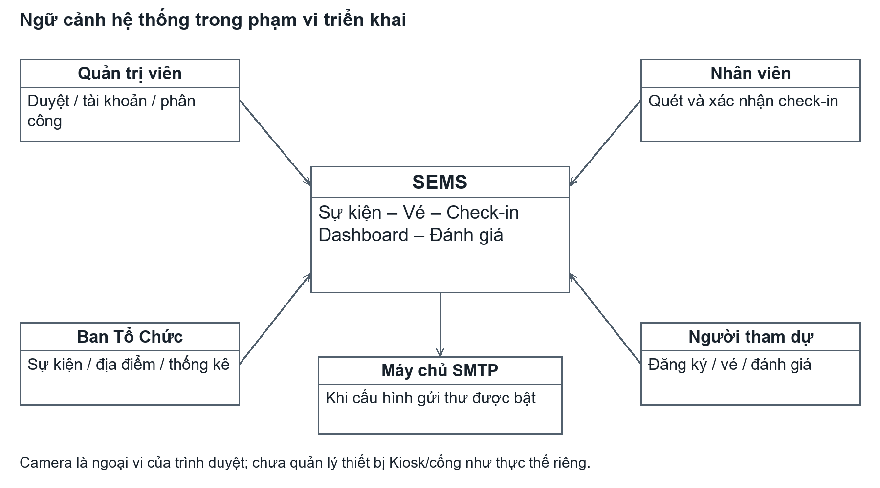Hình 2.1: Sơ đồ ngữ cảnh của hệ thống

2.7. Phạm vi hệ thống

Bảng 2.5: Phạm vi hệ thống
Trong phạm vi bản triển khai | Ngoài phạm vi bản triển khai
Tạo và duyệt sự kiện; địa điểm hoặc liên kết trực tuyến; vé miễn phí gắn tài khoản; QR bảo mật; gửi vé khi bật SMTP; check-in trực tuyến do nhân viên được phân công; Dashboard; đánh giá và xuất báo cáo. | Bán vé thu tiền; nhiều hạng vé; chuyển nhượng; quản lý thiết bị/cổng Kiosk; check-in ngoại tuyến; thư mời khảo sát tự động; âm thanh quét; hàng đợi gửi lại email; các UC mở rộng ghi ở Bảng 5.2.

3. TÍNH NĂNG SẢN PHẨM VÀ TIÊU CHÍ THÀNH CÔNG

3.1. Danh sách tính năng

Bảng 3.1: Danh sách tính năng
Mã | Tính năng | Mô tả ngắn | Người dùng | Nhu cầu | Ưu tiên
F01 | Quản trị người dùng & Phân quyền RBAC | Tài khoản và bốn vai trò cố định; phân công nhân viên theo sự kiện; cấu hình email. | Quản trị viên | NC10 | M
F02 | Quản lý Địa điểm & Cơ sở vật chất | Quản lý địa điểm và sức chứa; kiểm tra lịch trùng. Quản lý thiết bị Kiosk thuộc mở rộng. | Ban Tổ Chức | NC11 | S
F03 | Quản lý Vòng đời Sự kiện | Tạo bản nháp, gửi duyệt, Admin xét duyệt; công khai, mở/đóng đăng ký và hủy theo điều kiện. | Ban Tổ Chức | NC01 | M
F04 | Cấp phát vé điện tử và mã QR bảo mật | Đăng ký vé miễn phí qua tài khoản; tạo QR; lưu vé và gửi email nếu bật SMTP. | Khách / BTC | NC02 | M
F05 | Kiểm soát Check-in Kiosk Webcam | Nhân viên được phân công quét QR, chặn vé không hợp lệ và check-in thủ công bằng mã vé. | Staff | NC03 | M
F06 | Giám sát Trực quan Thời gian thực | Dashboard biểu đồ nhảy số trực tiếp, cảnh báo ngưỡng sức chứa hội trường | Ban Tổ Chức | NC04, NC05 | M
F07 | Đo lường Hài lòng & Khảo sát CSAT | Cung cấp form chấm sao 1–5, nhận xét góp ý, tự động tính CSAT score | Khách / BTC | NC06, NC07 | M
F08 | Tương tác Sự kiện & Hậu cần | Bản hiện tại có diễn giả theo sự kiện; tài trợ, Q&A và quay số thuộc mở rộng. | Khách / BTC | NC08 | C
F09 | Báo cáo Thống kê & Xuất Dữ liệu | Số liệu tham dự, danh sách CSV và phản hồi Excel/CSV; giấy chứng nhận thuộc mở rộng. | Ban Tổ Chức | NC09, NC12 | S

3.2. Tiêu chí thành công và trạng thái kiểm chứng

Bảng 3.2: Tiêu chí thành công của dự án
Tiêu chí | Cách kiểm tra | Phạm vi hiện tại | Mục tiêu hoặc trạng thái
Check-in đúng nghiệp vụ | Vé hợp lệ/sai/trùng; kiểm tra trạng thái và nhật ký | Có xử lý QR, thủ công và kiểm tra quyền | Đã có kiểm thử backend; camera thực tế kiểm thử riêng
Tốc độ check-in và Dashboard | Đo từ thao tác đến hiển thị trên thiết bị thật | Chưa có kết quả đo tải/camera | Mục tiêu: check-in ≤ 2 giây, Dashboard ≤ 1,5 giây; chưa xác nhận đạt
Chặn sử dụng lại vé | Thử check-in lại cùng vé | Từ chối lần lặp, không thêm lượt thành công | Đã có kiểm thử tuần tự; tương tranh cần kiểm thử riêng
Đánh giá đúng điều kiện | Đúng chủ vé, đã check-in, 1–5 sao, một lần | Có kiểm tra tại máy chủ | Đã có kiểm thử backend
Chất lượng trải nghiệm | Thử trên điện thoại/camera và thu phản hồi | Chưa có khảo sát sau triển khai | Không coi tỷ lệ phản hồi hoặc CSAT mục tiêu là kết quả thực tế

4. MÔ HÌNH NGHIỆP VỤ

4.1. Danh sách quy trình nghiệp vụ

Bảng 4.1: Danh sách quy trình nghiệp vụ
Mã QT | Tên quy trình | Bộ phận tham gia | Chứng từ / biểu mẫu | Tần suất
QT01 | Đăng ký sự kiện và Phát hành vé QR | Khách tham dự, Ban Tổ Chức, Hệ thống Email | Form đăng ký, Vé E-ticket QR | Hằng ngày
QT02 | Vận hành Check-in Kiosk kiểm soát cổng | Khách tham dự, Nhân viên Kiosk, Hệ thống SEMS | Mã vé QR, Màn hình Kiosk | Theo sự kiện
QT03 | Đánh giá sự kiện sau khi đã check-in | Khách tham dự, Ban Tổ Chức | Form đánh giá CSAT, Báo cáo CSAT | Sau khi tham dự; không bắt buộc chờ bế mạc

4.2. Quy trình hiện tại (AS-IS)

4.2.1. QT02 – Quy trình điểm danh kiểm soát vào cổng hiện tại
Mô tả các bước và vấn đề tồn tại:
Khách tham dự đến cổng hội trường xuất trình mã vé điện tử / giấy tờ tùy thân hoặc đọc họ tên. Nhân viên lễ tân cầm danh sách in giấy dò tìm từng dòng trong tệp danh sách hàng trăm trang. Nếu tìm thấy, nhân viên dùng bút gạch tên và cho khách vào. Điểm nghẽn nghiêm trọng: Thời gian tìm kiếm lâu (30–45 giây/người), dễ bỏ sót, không kiểm tra được vé giả mạo, hoàn toàn không có báo cáo tổng số người đã vào cho đến khi kết thúc sự kiện.

4.3. Quy trình đề xuất (TO-BE)

4.3.1. QT02 – Quy trình Check-in Kiosk Webcam tự động đề xuất
Mô tả các bước và điểm cải tiến:
Nhân viên đăng nhập, chọn sự kiện được phân công và bật camera trong trình duyệt. Khách xuất trình QR trên điện thoại hoặc giấy. Hệ thống xác thực token, sự kiện, thời gian và trạng thái vé. Khi hợp lệ, vé chuyển sang CHECKED_IN, ghi nhận lượt thành công và tên tài khoản nhân viên; màn hình hiện kết quả màu xanh. Lỗi được hiển thị bằng màu đỏ và thông báo, không phát âm thanh. Sau khi lưu thành công, hệ thống thông báo qua WebSocket để Dashboard tải lại số liệu. Nếu camera không hoạt động, nhân viên dùng tra cứu tên/email và mã vé.

5. YÊU CẦU CHỨC NĂNG

5.1. Danh sách tác nhân

Bảng 5.1: Danh sách tác nhân
Tác nhân | Loại | Mô tả | Tổng quát hóa từ
Quản trị viên (System Admin) | Người | Người chịu trách nhiệm quản trị cao nhất, cấu hình hệ thống, phân quyền tài khoản | –
Ban Tổ Chức (Event Organizer) | Người | Tạo và quản lý sự kiện của mình, gửi duyệt; theo dõi đăng ký, Dashboard và phản hồi. Quyết định duyệt thuộc Admin. | –
Nhân viên Kiosk (Check-in Staff) | Người | Nhân viên được Admin phân công vào sự kiện, trực tiếp quét và xác nhận check-in. | –
Khách tham dự (Attendee) | Người | Tài khoản người tham dự sở hữu vé, xuất trình QR và gửi đánh giá sau check-in. | –
Hệ thống Email (SMTP Server) | Hệ thống ngoài | Máy chủ gửi vé, mã xác minh, thư khôi phục và thông báo hủy theo cấu hình; chưa gửi lời mời khảo sát tự động. | –

5.2. Danh sách use case (55 Use Cases)

Bảng 5.2: Danh sách use case
Mã UC | Tên use case | Tác nhân | Mô tả ngắn | Ưu tiên | Tính năng
UC01 | Đăng nhập / Đăng xuất đa thiết bị | Mọi người dùng | Bản hiện tại: xác thực tên đăng nhập và mật khẩu, quản lý phiên đăng nhập và đăng xuất; không dùng JWT. | M | F01
UC02 | Xác thực hai yếu tố (2FA / OTP) | Quản trị viên | Mở rộng: xác thực hai yếu tố lúc đăng nhập. Mã xác minh email đăng ký tài khoản không phải UC02. | S | F01
UC03 | Quản lý hồ sơ cá nhân & Mật khẩu | Mọi người dùng | Bản hiện tại: cập nhật tên hiển thị, đổi email/mật khẩu và khôi phục mật khẩu; thao tác tùy vai trò. | C | F01
UC04 | Quản lý danh sách tài khoản | Quản trị viên | Bản hiện tại: xem tài khoản, tạo Staff/Organizer, khóa/mở và đặt lại mật khẩu các tài khoản được hỗ trợ. | S | F01
UC05 | Phân quyền vai trò chi tiết (RBAC) | Quản trị viên | Một phần: bốn vai trò cố định Admin, Organizer, Staff, Attendee; chưa có trình chỉnh sửa quyền chi tiết. | S | F01
UC06 | Cấu hình tham số hệ thống & SMTP | Quản trị viên | Một phần: bật/tắt SMTP, lưu cấu hình, gửi thư thử; chưa cấu hình dung lượng tệp hoặc timeout qua giao diện. | M | F01
UC07 | Giám sát nhật ký kiểm toán (Audit Log) | Quản trị viên | Mở rộng: Theo dõi lịch sử thao tác dữ liệu và cảnh báo an ninh. Chưa thuộc chức năng đã cài đặt của bản hiện tại. | C | F01
UC08 | Quản lý hồ sơ Ban tổ chức | Ban Tổ Chức | Mở rộng: Quản lý thông tin tổ chức, logo, thông tin liên hệ. Chưa thuộc chức năng đã cài đặt của bản hiện tại. | S | F02
UC09 | Quản lý danh mục địa điểm, hội trường | Ban Tổ Chức | Bản hiện tại: quản lý địa điểm của mình, tên, địa chỉ, sức chứa, trạng thái hoạt động; Admin được xem. | S | F02
UC10 | Cấu hình sơ đồ phân khu chỗ ngồi | Ban Tổ Chức | Mở rộng: Thiết lập layout phân chia khu vực ghế ngồi trong hội trường. Chưa thuộc chức năng đã cài đặt của bản hiện tại. | C | F02
UC11 | Quản lý thiết bị Kiosk & Phân cổng | Ban Tổ Chức | Mở rộng: Gán mã thiết bị Kiosk vào từng cổng soát vé cụ thể. Chưa thuộc chức năng đã cài đặt của bản hiện tại. | S | F02
UC12 | Kiểm tra xung đột lịch hội trường | Ban Tổ Chức | Bản hiện tại: kiểm tra trùng thời gian với sự kiện đã duyệt, chưa hủy và chưa xóa tại cùng tên/địa chỉ địa điểm. | C | F02
UC13 | Tạo mới và cấu hình sự kiện | Ban Tổ Chức | Cốt lõi: tạo bản nháp, chọn địa điểm hoặc liên kết trực tuyến, thời gian, sức chứa và URL banner. | M | F03
UC14 | Thiết lập lịch trình các phiên thảo luận | Ban Tổ Chức | Bản hiện tại: khai báo các mục lịch trình nằm trong khoảng thời gian của sự kiện. | S | F03
UC15 | Phê duyệt và Xuất bản sự kiện | Quản trị viên | Bản hiện tại: Organizer gửi duyệt; Admin duyệt/từ chối kèm lý do; sự kiện được duyệt xuất hiện công khai. | M | F03
UC16 | Cập nhật, dời lịch hoặc đóng đăng ký | Ban Tổ Chức | Bản hiện tại: sửa nội dung trước phát hành vé; sửa nội dung thì quay về bản nháp. Khi có vé còn hiệu lực, chỉ mở/đóng đăng ký. | S | F03
UC17 | Hủy sự kiện & Thu hồi vé tự động | Ban Tổ Chức / Quản trị viên | Bản hiện tại: hủy sự kiện đã duyệt trước giờ bắt đầu, chưa có check-in; chặn sử dụng vé, giữ lịch sử; gửi thông báo nếu bật SMTP. | S | F03
UC18 | Nhân bản sự kiện từ mẫu (Template) | Ban Tổ Chức | Mở rộng: Tạo nhanh sự kiện mới dựa trên cấu hình sự kiện cũ. Chưa thuộc chức năng đã cài đặt của bản hiện tại. | C | F03
UC19 | Quản lý tài liệu đính kèm sự kiện | Ban Tổ Chức | Mở rộng: Đăng tải slide, tài liệu hội thảo cho khách tải về. Chưa thuộc chức năng đã cài đặt của bản hiện tại. | C | F03
UC20 | Đăng ký tham gia trực tuyến | Khách tham dự | Cốt lõi: tài khoản Attendee đăng nhập, email được xác nhận theo cấu hình, nhập thông tin và đăng ký một vé còn hiệu lực/sự kiện. | M | F04
UC21 | Cấu hình các hạng vé & Số lượng | Ban Tổ Chức | Một phần: tự tạo một hạng vé miễn phí có quota bằng sức chứa sự kiện; chưa có cấu hình nhiều hạng VIP/Thường. | S | F04
UC22 | Quản lý mã ưu đãi, voucher, vé mời | Ban Tổ Chức | Mở rộng: Phát hành mã code đăng ký đặc quyền cho khách VIP. Chưa thuộc chức năng đã cài đặt của bản hiện tại. | C | F04
UC23 | Sinh mã QR & Gửi vé điện tử | Hệ thống | Cốt lõi: tạo token QR bảo mật, lưu vé trong tài khoản; gửi email kèm ảnh QR nếu bật SMTP. | M | F04
UC24 | Tra cứu và Tải lại vé điện tử | Khách tham dự | Bản hiện tại: xem vé thuộc tài khoản và mở/tải ảnh QR; Admin được tra cứu vé; chưa xuất vé PDF. | S | F04
UC25 | Tra cứu lịch sử đăng ký sự kiện | Khách tham dự | Bản hiện tại: xem danh sách vé và lịch sử trạng thái trong Vé của tôi. | C | F04
UC26 | Hủy đăng ký vé hoặc Chuyển nhượng | Khách tham dự | Một phần: hủy vé chưa check-in trước giờ bắt đầu, trả lại chỗ; chưa có chuyển nhượng vé. | C | F04
UC27 | Quản lý danh sách chờ (Waiting List) | Ban Tổ Chức | Mở rộng: Tự động xếp hàng người đăng ký khi sự kiện hết vé. Chưa thuộc chức năng đã cài đặt của bản hiện tại. | C | F04
UC28 | Đăng nhập & Kích hoạt Kiosk tại cổng | Nhân viên check-in | Một phần: nhân viên đăng nhập và chọn sự kiện được Admin phân công; chưa quản lý/kích hoạt thiết bị Kiosk riêng. | M | F05
UC29 | Quét mã QR Check-in qua Webcam | Nhân viên check-in | Cốt lõi: quét camera, xác thực QR, kiểm tra quyền và trạng thái, ghi nhận check-in; phản hồi màu và thông báo. | M | F05
UC30 | Check-in Ngoại tuyến (Offline Mode) | Nhân viên Kiosk | Mở rộng: Lưu trữ tạm dữ liệu quét vào LocalStorage khi đứt mạng. Chưa thuộc chức năng đã cài đặt của bản hiện tại. | S | F05
UC31 | Tra cứu & Check-in thủ công | Nhân viên check-in | Cốt lõi: tìm khách theo tên/email trong sự kiện được phân công, chọn mã vé hoặc nhập mã vé để xác nhận thủ công. | M | F05
UC32 | Cảnh báo vé gian lận, vé trùng lặp | Hệ thống / Nhân viên | Bản hiện tại: từ chối QR sai, sai sự kiện, vé đã hủy/đã sử dụng và hiện thông báo lỗi; không phát âm thanh. | M | F05
UC33 | Điểm danh phiên họp nhánh chuyên đề | Nhân viên Kiosk | Mở rộng: Quét vé kiểm soát vào các phòng hội thảo chuyên đề riêng. Chưa thuộc chức năng đã cài đặt của bản hiện tại. | C | F05
UC34 | Tự động in thẻ đeo đại biểu (Badge) | Nhân viên Kiosk | Mở rộng: Lệnh in thẻ tên tự động sau khi check-in thành công. Chưa thuộc chức năng đã cài đặt của bản hiện tại. | C | F05
UC35 | Dashboard Giám sát Real-time | Ban Tổ Chức / Quản trị viên | Cốt lõi: xem số đăng ký, đã check-in, tỷ lệ tham dự/lấp đầy và lưu lượng; WebSocket kích hoạt tải lại số liệu. | M | F06
UC36 | Giám sát danh sách khách có mặt | Ban Tổ Chức / Quản trị viên | Bản hiện tại: danh sách đăng ký, lọc khách đã đến/chưa đến và tìm kiếm trên Dashboard. | S | F06
UC37 | Cảnh báo nguy cơ quá tải hội trường | Hệ thống | Bản hiện tại: cảnh báo vàng từ 85%, đỏ từ 95% số chỗ đã có khách check-in; không yêu cầu nhấp nháy. | S | F06
UC38 | Điều phối cân bằng tải luồng cổng vào | Ban Tổ Chức | Mở rộng: Theo dõi tốc độ các cổng để điều hướng khách tránh ùn tắc. Chưa thuộc chức năng đã cài đặt của bản hiện tại. | C | F06
UC39 | Ghi nhận sự cố khẩn cấp tại cổng | Nhân viên Kiosk | Mở rộng: Gửi thông báo khẩn cấp (mất điện, xô xát) về trung tâm chỉ huy. Chưa thuộc chức năng đã cài đặt của bản hiện tại. | C | F06
UC40 | Thiết lập biểu mẫu khảo sát sự kiện | Ban Tổ Chức | Mở rộng: tùy biến biểu mẫu. Bản hiện tại dùng cố định điểm 1–5 sao và nhận xét tùy chọn. | S | F07
UC41 | Gửi thông báo mời làm khảo sát tự động | Hệ thống | Mở rộng: gửi lời mời khảo sát tự động; không phải bước bắt buộc của UC42 trong bản hiện tại. | S | F07
UC42 | Gửi đánh giá sự kiện (1–5 sao) | Khách tham dự | Cốt lõi: chọn vé thuộc tài khoản đã check-in và chưa đánh giá, gửi điểm 1–5 sao và nhận xét tùy chọn. | M | F07
UC43 | Phân loại và xử lý khiếu nại tiêu cực | Ban Tổ Chức | Mở rộng: Gắn cờ các nhận xét tiêu cực (1–2 sao) để liên hệ hỗ trợ. Chưa thuộc chức năng đã cài đặt của bản hiện tại. | C | F07
UC44 | Xem thống kê hài lòng (CSAT) | Ban Tổ Chức / Quản trị viên | Cốt lõi: điểm sao trung bình, phân bố sao, xu hướng theo giờ/ngày và nhận xét có lọc/phân trang. | M | F07
UC45 | Xuất báo cáo tổng hợp kết quả khảo sát | Ban Tổ Chức / Quản trị viên | Một phần: xuất kết quả đánh giá Excel hoặc CSV; chưa xuất PDF. | S | F07
UC46 | Quản lý hồ sơ Diễn giả (Speakers) | Ban Tổ Chức | Một phần: khai báo diễn giả theo từng sự kiện; chưa có kho hồ sơ diễn giả dùng chung. | C | F08
UC47 | Quản lý Nhà tài trợ & Logo quyền lợi | Ban Tổ Chức | Mở rộng: Quản lý danh mục nhà tài trợ và vị trí hiển thị trên vé/portal. Chưa thuộc chức năng đã cài đặt của bản hiện tại. | C | F08
UC48 | Đặt câu hỏi trực tuyến & Upvote Q&A | Khách tham dự | Mở rộng: Khách gửi câu hỏi cho diễn giả và bình chọn câu hỏi hay. Chưa thuộc chức năng đã cài đặt của bản hiện tại. | C | F08
UC49 | Tham gia bình chọn trực tiếp (Polling) | Khách tham dự | Mở rộng: Bỏ phiếu khảo sát ý kiến nhanh trực tiếp trong hội trường. Chưa thuộc chức năng đã cài đặt của bản hiện tại. | C | F08
UC50 | Quay số trúng thưởng (Lucky Draw) | Ban Tổ Chức | Mở rộng: Chọn ngẫu nhiên mã vé trúng thưởng từ danh sách đã check-in. Chưa thuộc chức năng đã cài đặt của bản hiện tại. | C | F08
UC51 | Báo cáo tổng kết hiệu quả sự kiện | Ban Tổ Chức / Quản trị viên | Một phần: số đăng ký/check-in và tỷ lệ tham dự; chưa phải báo cáo hiệu quả toàn bộ dự án. | S | F09
UC52 | Xuất danh sách điểm danh (Excel/PDF) | Ban Tổ Chức / Quản trị viên | Một phần: xuất danh sách đăng ký và check-in dạng CSV mở được bằng Excel; chưa xuất danh sách Excel/PDF riêng. | M | F09
UC53 | Tự động cấp Giấy chứng nhận (E-Cert) | Ban Tổ Chức | Mở rộng: Tạo file PDF chứng nhận kèm mã xác thực gửi cho khách. Chưa thuộc chức năng đã cài đặt của bản hiện tại. | S | F09
UC54 | Phân tích cơ cấu khách tham dự | Ban Tổ Chức | Mở rộng: Biểu đồ phân tích khách theo khoa, lớp, đơn vị công tác. Chưa thuộc chức năng đã cài đặt của bản hiện tại. | C | F09
UC55 | Đối soát & Quyết toán tài chính | Ban Tổ Chức | Mở rộng: Báo cáo đối soát phục vụ thanh quyết toán kinh phí tổ chức. Chưa thuộc chức năng đã cài đặt của bản hiện tại. | C | F09

5.3. Biểu đồ use case tổng quát
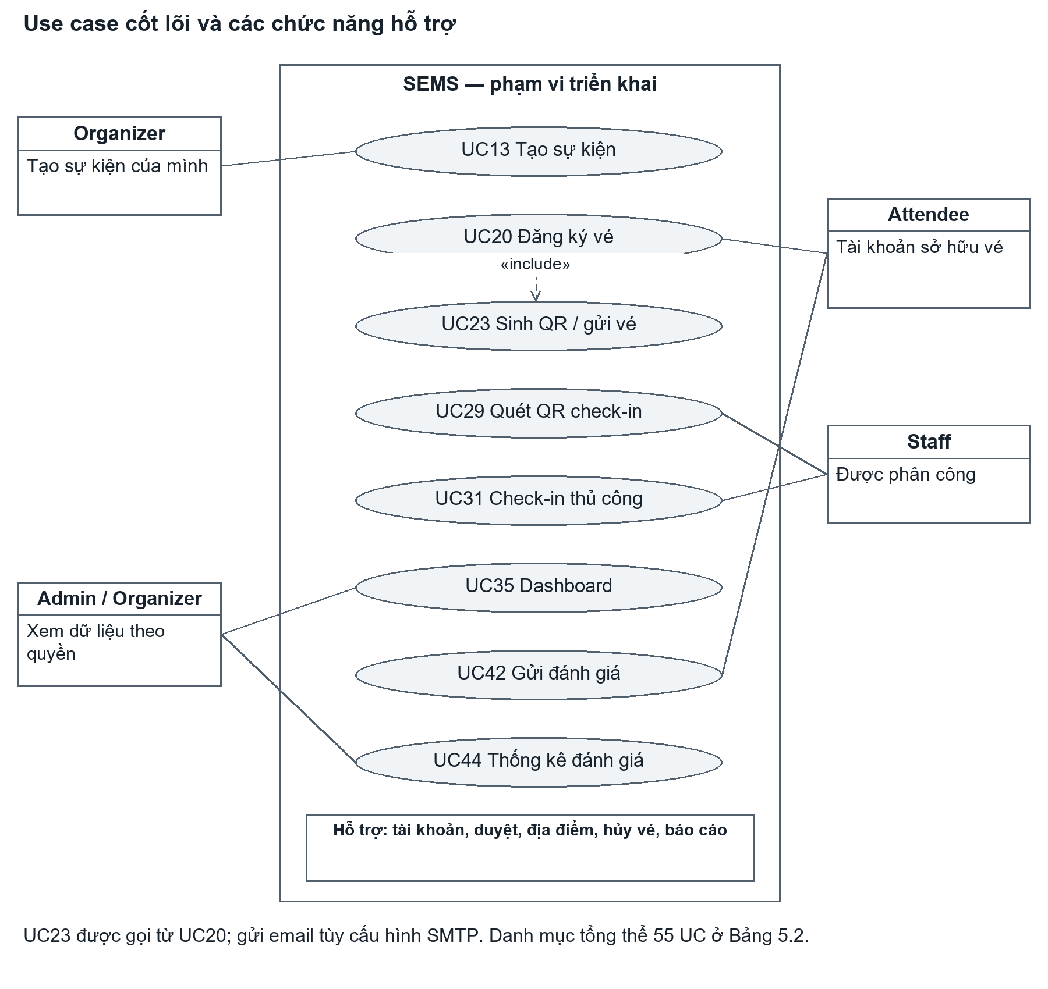
Hình 5.1: Các use case cốt lõi và chức năng hỗ trợ trong bản triển khai

5.4. Phân rã use case theo phân hệ nghiệp vụ
Bảng 5.2 giữ đủ 55 UC và đánh dấu Cốt lõi, Bản hiện tại, Một phần hoặc Mở rộng trong mô tả. Hình 5.1 chỉ thể hiện luồng cốt lõi và các chức năng hỗ trợ đã có; các UC mở rộng không phải tiêu chí nghiệm thu bản demo. Tám UC tại mục 5.5 đều có mô hình phân tích ở Chương 9.

5.5. Đặc tả 8 Use Cases cốt lõi

5.5.1. UC13 – Tạo mới và cấu hình sự kiện

Bảng 5.3.1: Đặc tả use case UC13
Mục | Nội dung
Mã / Tên use case | UC13 – Tạo mới và cấu hình sự kiện
Tác nhân chính | Ban Tổ Chức (Event Organizer)
Tác nhân phụ | Không
Mô tả | Ban Tổ Chức tạo sự kiện trực tiếp hoặc trực tuyến, khai báo thời gian, sức chứa, mô tả, URL banner, lịch trình và diễn giả tùy chọn.
Sự kiện kích hoạt | Ban Tổ Chức chọn chức năng "Tạo sự kiện mới" trên giao diện quản trị
Tiền điều kiện | Tài khoản Organizer đang hoạt động và đã đăng nhập. Nếu tổ chức trực tiếp, địa điểm phải thuộc Organizer; địa điểm mới chọn phải đang hoạt động.
Hậu điều kiện (thành công) | Lưu sự kiện với trạng thái duyệt DRAFT, trạng thái tổ chức SCHEDULED và trạng thái đăng ký theo biểu mẫu; tạo một hạng vé miễn phí có quota bằng sức chứa.
Hậu điều kiện (thất bại) | Không có dữ liệu sự kiện nào được lưu; hệ thống báo lỗi cụ thể
Include / Extend | Include: kiểm tra xung đột địa điểm (UC12) khi tổ chức trực tiếp. Gửi duyệt/xét duyệt thuộc UC15, không tự thực hiện khi lưu.
Quy tắc nghiệp vụ | BR01, BR02; tên tối đa 180 ký tự; lịch trình nằm trong thời gian sự kiện; danh mục cố định; kiểm tra URL banner/liên kết trực tuyến.
Yêu cầu phi chức năng | NFR04, NFR05; chỉ tiêu hiệu năng là mục tiêu cần đo tại Chương 6.
Tần suất sử dụng | Khoảng 5 – 10 lần/tháng

Kịch bản chuẩn UC13

Bảng 5.4.1: Kịch bản chuẩn UC13
Bước | Mô tả
1 | Organizer mở chức năng tạo sự kiện.
2 | Hệ thống hiển thị biểu mẫu và danh sách địa điểm được phép dùng.
3 | Nhập tên, danh mục, mô tả, thời gian, số vé tối đa; chọn địa điểm hoặc nhập URL tham dự trực tuyến. Có thể nhập URL banner, tối đa 30 mục lịch trình và 30 diễn giả.
4 | Organizer bấm lưu sự kiện.
5 | Hệ thống kiểm tra dữ liệu, quyền địa điểm, thời lượng tối thiểu 30 phút, sức chứa và trùng lịch với sự kiện đã được duyệt.
6 | Hệ thống lưu sự kiện DRAFT cùng một hạng vé miễn phí, hiển thị kết quả và danh sách sự kiện. Organizer gửi duyệt bằng thao tác riêng (UC15).

Kịch bản ngoại lệ UC13

Bảng 5.5.1: Kịch bản ngoại lệ UC13
Nhánh | Mô tả
5a | Thiếu/sai dữ liệu, thời lượng dưới 30 phút hoặc lịch trình nằm ngoài thời gian sự kiện: báo lỗi và không lưu.
5b | Địa điểm có sự kiện đã duyệt, chưa hủy/chưa xóa trùng thời gian: báo xung đột, yêu cầu đổi thời gian hoặc địa điểm.
5c | Địa điểm không thuộc Organizer/không tồn tại, không hoạt động hoặc số vé vượt sức chứa: từ chối lưu.
5d | Sự kiện trực tuyến thiếu URL hợp lệ, URL banner không hợp lệ hoặc danh mục ngoài giá trị cho phép: báo lỗi.

5.5.2. UC20 – Đăng ký tham gia trực tuyến

Bảng 5.3.2: Đặc tả use case UC20
Mục | Nội dung
Mã / Tên use case | UC20 – Đăng ký tham gia trực tuyến
Tác nhân chính | Khách tham dự (Attendee)
Tác nhân phụ | Hệ thống
Mô tả | Người tham dự đăng nhập và đăng ký một vé miễn phí gắn với tài khoản.
Sự kiện kích hoạt | Khách bấm nút "Đăng ký tham gia" tại trang chi tiết sự kiện
Tiền điều kiện | Tài khoản Attendee đã đăng nhập, email được đánh dấu xác minh; sự kiện APPROVED, SCHEDULED, đăng ký OPEN, còn chỗ và chưa tới thời điểm kết thúc trừ 15 phút.
Hậu điều kiện (thành công) | Lưu thông tin khách và vé ISSUED thuộc tài khoản; tạo QR qua UC23; vé xem được trong tài khoản, gửi email khi SMTP bật.
Hậu điều kiện (thất bại) | Không có vé nào được cấp; hệ thống thông báo nguyên nhân
Include / Extend | Include: Sinh mã QR & Gửi vé điện tử (UC23)
Quy tắc nghiệp vụ | BR03, BR04; điện thoại bắt buộc 9–15 chữ số, cho phép dấu + đầu chuỗi; email lấy từ tài khoản; đơn vị/chức vụ tùy chọn.
Yêu cầu phi chức năng | NFR02, NFR03, NFR04, NFR05; kiểm thử tải đồng thời là hạng mục riêng.
Tần suất sử dụng | Khoảng 500 – 2.000 lượt/sự kiện

Kịch bản chuẩn UC20

Bảng 5.4.2: Kịch bản chuẩn UC20
Bước | Mô tả
1 | Khách mở sự kiện công khai và chọn đăng ký; nếu chưa đăng nhập thì đăng nhập tài khoản Attendee.
2 | Hệ thống kiểm tra email tài khoản, trạng thái sự kiện, hạn đăng ký và số chỗ; hiển thị biểu mẫu nếu đủ điều kiện.
3 | Khách nhập họ tên, điện thoại bắt buộc; đơn vị và chức vụ tùy chọn. Email nhận vé hiển thị từ tài khoản, không nhập email khác trên biểu mẫu.
4 | Hệ thống kiểm tra định dạng, trùng tài khoản/email/điện thoại trong các vé chưa hủy và số vé chưa hủy so với sức chứa.
5 | Hệ thống lưu thông tin khách đăng ký và vé ISSUED, gắn với tài khoản, sự kiện và hạng vé miễn phí.
6 | UC23 tạo và lưu token QR. Sau khi giao dịch hoàn tất, hệ thống cập nhật Dashboard và gửi vé nếu bật SMTP.
7 | Giao diện chuyển sang trang vé; khách có thể mở lại vé trong Vé của tôi, kể cả khi không nhận được email.

Kịch bản ngoại lệ UC20

Bảng 5.5.2: Kịch bản ngoại lệ UC20
Nhánh | Mô tả
1a | Chưa đăng nhập hoặc không có vai trò Attendee: yêu cầu đăng nhập đúng vai trò; chưa cấp vé.
2a | Sự kiện hết vé, chưa được duyệt, đã hủy, đang đóng đăng ký hoặc đã tới hạn kết thúc trừ 15 phút: không cho đăng ký.
2b | Email chưa được đánh dấu xác minh: yêu cầu hoàn tất xác minh. Khi tắt gửi email trong chế độ demo, hệ thống bỏ bước mã xác minh theo cấu hình.
4a | Tài khoản, email hoặc điện thoại đã có vé chưa hủy cho sự kiện: từ chối tạo vé thứ hai.
4b | Họ tên/điện thoại thiếu hoặc sai định dạng: báo lỗi và không cấp vé.

5.5.3. UC23 – Sinh mã QR & Gửi vé điện tử

Bảng 5.3.3: Đặc tả use case UC23
Mục | Nội dung
Mã / Tên use case | UC23 – Sinh mã QR & Gửi vé điện tử
Tác nhân chính | Hệ thống (System)
Tác nhân phụ | Hệ thống Email (SMTP Server), Khách tham dự
Mô tả | Sinh token QR và ảnh QR cho vé; lưu vé trong tài khoản, gửi email kèm ảnh QR khi cấu hình SMTP bật.
Sự kiện kích hoạt | Được gọi trong quá trình UC20 sau khi vé có mã định danh; việc gửi email thực hiện sau khi giao dịch lưu vé hoàn tất.
Tiền điều kiện | Có vé, sự kiện và tài khoản sở hữu hợp lệ; khóa bảo vệ QR được cấu hình trên máy chủ.
Hậu điều kiện (thành công) | Token QR được lưu cùng vé và có thể mở trong tài khoản; khi SMTP bật và gửi thành công, khách nhận thư chứa mã vé, liên kết xem vé và ảnh PNG QR.
Hậu điều kiện (thất bại) | Lỗi sinh QR làm thất bại giao dịch đăng ký. Lỗi SMTP không hủy vé: ghi log lỗi; khách mở lại vé trong tài khoản. Không có hàng đợi hay gửi lại tự động.
Include / Extend | Không
Quy tắc nghiệp vụ | BR05: token bảo mật gắn mã vé, mã sự kiện và thời điểm phát hành; xác thực tính toàn vẹn khi quét.
Yêu cầu phi chức năng | NFR03, NFR04; không cam kết thời gian nhận thư của nhà cung cấp SMTP.
Tần suất sử dụng | Bằng số lượt đăng ký thành công

Kịch bản chuẩn UC23

Bảng 5.4.3: Kịch bản chuẩn UC23
Bước | Mô tả
1 | Tiếp nhận định danh vé, định danh sự kiện và thời điểm phát hành từ UC20.
2 | Tạo token bảo mật chứa các định danh và thời điểm, có mã kiểm tra toàn vẹn.
3 | Cập nhật token vào vé; khi cần hiển thị hoặc gửi thư, tạo ảnh QR dạng PNG từ token.
4 | Hoàn tất giao dịch lưu đăng ký và vé; vé thuộc tài khoản người đăng ký.
5 | Nếu SMTP được bật, tạo nội dung thư gồm tên sự kiện, mã vé, liên kết xem vé và đính kèm ảnh QR PNG.
6 | Sau khi giao dịch thành công, gửi thư trực tiếp tới SMTP; nếu SMTP tắt thì bỏ qua bước gửi.
7 | Khách xem vé trong tài khoản; việc nhận thư là kênh bổ sung, không phải điều kiện để vé có hiệu lực.

Kịch bản ngoại lệ UC23

Bảng 5.5.3: Kịch bản ngoại lệ UC23
Nhánh | Mô tả
2a | Không thể tạo token hoặc ảnh QR cần cho quá trình đăng ký: báo lỗi; không hoàn tất cấp vé.
6a | SMTP lỗi kết nối hoặc từ chối gửi: ghi log lỗi, giữ vé đã lưu; khách xem/tải QR trên website. Không lưu trạng thái chờ gửi lại.
6b | SMTP tắt: không gửi email, vé vẫn xem được trong Vé của tôi.

5.5.4. UC29 – Quét mã QR Check-in qua Webcam

Bảng 5.3.4: Đặc tả use case UC29
Mục | Nội dung
Mã / Tên use case | UC29 – Quét mã QR Check-in qua Webcam
Tác nhân chính | Nhân viên check-in (Staff)
Tác nhân phụ | Khách tham dự xuất trình vé; Ban Tổ Chức theo dõi Dashboard.
Mô tả | Nhân viên quét QR trong trình duyệt tại sự kiện được phân công để xác thực và ghi nhận khách đã đến.
Sự kiện kích hoạt | Camera Kiosk bắt được luồng hình ảnh chứa mã QR
Tiền điều kiện | Staff đã đăng nhập, được Admin phân công vào sự kiện; đã chọn sự kiện và mở camera. Camera cần được cấp quyền, chạy qua HTTPS hoặc localhost.
Hậu điều kiện (thành công) | Vé chuyển CHECKED_IN, tạo đúng một LuotCheckIn ghi phương thức QR và tên nhân viên; hiện kết quả xanh; thông báo Dashboard sau khi lưu.
Hậu điều kiện (thất bại) | Hiện khung kết quả đỏ và thông báo lỗi; không thay đổi vé, không tạo lượt check-in thành công; không phát âm thanh.
Include / Extend | Nhánh từ chối/cảnh báo thuộc UC32; có thể chuyển sang UC31 khi không dùng được camera.
Quy tắc nghiệp vụ | BR06, BR07; sự kiện đã duyệt, chưa hủy; QR khớp vé được phát hành; Staff được phân công.
Yêu cầu phi chức năng | NFR01 (mục tiêu đo), NFR03, NFR04, NFR07; chưa coi tốc độ camera là đã kiểm chứng.
Tần suất sử dụng | Rất cao, liên tục trong thời gian đón khách (10–30 lượt/phút/Kiosk)

Kịch bản chuẩn UC29

Bảng 5.4.4: Kịch bản chuẩn UC29
Bước | Mô tả
1 | Staff chọn sự kiện được phân công và bật camera; khách đưa QR vào vùng quét.
2 | Trình duyệt nhận diện QR và lấy chuỗi token; chặn gửi lặp cùng mã trong khoảng ngắn.
3 | Gửi token kèm sự kiện và phương thức QR lên máy chủ bằng phiên đăng nhập hiện tại.
4 | Máy chủ kiểm tra phân công, sự kiện đã duyệt/chưa hủy, xác thực token, tìm vé và đối chiếu token với vé đã phát hành.
5 | Kiểm tra vé đúng sự kiện, đang ISSUED và thời gian trong [bắt đầu − 60 phút, kết thúc − 15 phút).
6 | Cập nhật vé CHECKED_IN và thời điểm; ghi lượt check-in thành công với phương thức QR và tên tài khoản nhân viên trong cùng giao dịch.
7 | Giao diện hiện khung thành công với họ tên, mã vé và thời gian check-in; không yêu cầu âm thanh hay tên cổng.
8 | Sau khi giao dịch hoàn tất, gửi thông báo WebSocket để Dashboard tải lại thống kê và danh sách đăng ký.

Kịch bản ngoại lệ UC29

Bảng 5.5.4: Kịch bản ngoại lệ UC29
Nhánh | Mô tả
4a | QR sai định dạng, bị sửa hoặc không khớp token đã phát hành: hiện thông báo lỗi màu đỏ, không ghi lượt thành công.
5a | Vé đã CHECKED_IN: báo thời điểm check-in trước đó; không đổi trạng thái hoặc tạo nhật ký mới.
5b | Vé thuộc sự kiện khác: từ chối và báo vé không thuộc sự kiện này.
5c | Vé/sự kiện đã hủy, sự kiện chưa được duyệt hoặc ngoài khung giờ: từ chối và báo lý do.
4b | Staff không được phân công hoặc sai vai trò: từ chối truy cập.
1a | Không mở được camera hoặc không có quyền: hướng dẫn cấp quyền hoặc dùng UC31.
3a | Mất mạng: không có check-in ngoại tuyến; kiểm tra trạng thái trên máy chủ khi kết nối lại, không tự coi lần quét là thành công.

5.5.5. UC31 – Tra cứu & Check-in thủ công

Bảng 5.3.5: Đặc tả use case UC31
Mục | Nội dung
Mã / Tên use case | UC31 – Tra cứu & Check-in thủ công
Tác nhân chính | Nhân viên Kiosk (Check-in Staff)
Tác nhân phụ | Khách tham dự
Mô tả | Nhân viên nhập mã vé hoặc tìm theo họ tên/email để chọn vé, đối chiếu thông tin và xác nhận check-in.
Sự kiện kích hoạt | Staff dùng khu vực Xác nhận thủ công trên cùng màn hình check-in.
Tiền điều kiện | Staff đã đăng nhập và được phân công vào sự kiện đã chọn. Khi xác nhận, sự kiện/vé phải thỏa cùng điều kiện với UC29.
Hậu điều kiện (thành công) | Vé của khách chuyển sang trạng thái "Đã Check-in", ghi nhận người thực hiện check-in thủ công, cập nhật số liệu lên Dashboard
Hậu điều kiện (thất bại) | Không tìm thấy thông tin hoặc vé đã check-in; trạng thái không đổi
Include / Extend | Luồng thay thế hỗ trợ UC29; gửi cùng nghiệp vụ check-in với phương thức MANUAL.
Quy tắc nghiệp vụ | BR06, BR07; lưu tên tài khoản Staff; chỉ tra cứu vé chưa hủy; từ khóa 2–190 ký tự, kết quả 20 mục/trang.
Yêu cầu phi chức năng | NFR01 (mục tiêu đo), NFR04, NFR05.
Tần suất sử dụng | Khoảng 5 – 10% tổng lưu lượng khách

Kịch bản chuẩn UC31

Bảng 5.4.5: Kịch bản chuẩn UC31
Bước | Mô tả
1 | Staff chọn sự kiện được phân công và mở khu vực xác nhận thủ công.
2 | Hệ thống hiển thị ô mã vé và ô tìm tên/email; danh sách xuất hiện khi có yêu cầu tìm kiếm.
3 | Nhập tên/email từ 2–190 ký tự và bấm Tìm khách; hoặc nhập trực tiếp mã vé rồi chuyển tới bước 5.
4 | Hệ thống trả kết quả có họ tên, email, trạng thái, phân trang; Staff chọn vé chưa check-in để điền mã vé.
5 | Staff đối chiếu thông tin khách và bấm Xác nhận check-in.
6 | Máy chủ kiểm tra phân công, đúng sự kiện, đã duyệt/chưa hủy, khung giờ và vé ISSUED; đổi CHECKED_IN, ghi nhật ký MANUAL và tên nhân viên.
7 | Hiện thông báo thành công, xóa kết quả tìm kiếm; sau khi lưu, thông báo Dashboard cập nhật số liệu.

Kịch bản ngoại lệ UC31

Bảng 5.5.5: Kịch bản ngoại lệ UC31
Nhánh | Mô tả
4a | Không tìm thấy khách theo tên/email: hiển thị không có kết quả; có thể kiểm tra mã vé hoặc hỗ trợ đăng ký nếu còn điều kiện.
4b | Khách đã CHECKED_IN: không cho chọn vé từ kết quả; gửi trực tiếp mã đã dùng vẫn bị máy chủ từ chối.
3a | Từ khóa dưới 2 hoặc quá 190 ký tự, trang không hợp lệ: báo lỗi. Không hỗ trợ tra cứu SĐT/mã sinh viên.
6a | Mã vé không tồn tại/sai sự kiện, vé hoặc sự kiện đã hủy, chưa được duyệt hay ngoài giờ: báo lỗi và không đổi trạng thái.
6b | Staff không được phân công: từ chối cả tra cứu và xác nhận.

5.5.6. UC35 – Dashboard Giám sát Real-time

Bảng 5.3.6: Đặc tả use case UC35
Mục | Nội dung
Mã / Tên use case | UC35 – Dashboard Giám sát Real-time
Tác nhân chính | Ban Tổ Chức sở hữu sự kiện; Quản trị viên
Tác nhân phụ | Hệ thống
Mô tả | Hiển thị tổng vé chưa hủy, số đã check-in, chưa đến, tỷ lệ tham dự/lấp đầy và biểu đồ theo mốc 5 phút; WebSocket kích hoạt lấy lại dữ liệu.
Sự kiện kích hoạt | Ban Tổ Chức mở màn hình "Giám sát trực tiếp" của sự kiện
Tiền điều kiện | Đăng nhập với vai trò Organizer sở hữu sự kiện hoặc Admin. Có thể xem khi chưa có đăng ký và xem lịch sử sự kiện đã hủy.
Hậu điều kiện (thành công) | Hiện các chỉ số, biểu đồ và danh sách đăng ký theo dữ liệu mới nhất mà giao diện tải từ máy chủ.
Hậu điều kiện (thất bại) | Khi WebSocket đóng, hiển thị đang kết nối lại và lấy số liệu HTTP mỗi 5 giây nếu HTTP còn hoạt động; không bảo đảm cập nhật khi mất toàn bộ kết nối.
Include / Extend | Cảnh báo ngưỡng UC37 và danh sách khách UC36 được thể hiện trên Dashboard.
Quy tắc nghiệp vụ | BR08; tỷ lệ tham dự = số check-in / số vé chưa hủy; tỷ lệ lấp đầy = số check-in / sức chứa × 100%.
Yêu cầu phi chức năng | NFR01 (mục tiêu độ trễ cần đo), NFR04, NFR06.
Tần suất sử dụng | Bật liên tục suốt thời gian diễn ra sự kiện

Kịch bản chuẩn UC35

Bảng 5.4.6: Kịch bản chuẩn UC35
Bước | Mô tả
1 | Organizer hoặc Admin mở Dashboard và chọn sự kiện được phép xem.
2 | Tải thống kê và danh sách đăng ký ban đầu; thiết lập WebSocket theo sự kiện.
3 | Hiện số đăng ký, đã check-in, chưa đến, tỷ lệ tham dự, tỷ lệ lấp đầy, cảnh báo và biểu đồ nhóm theo 5 phút.
4 | Sau giao dịch đăng ký, hủy vé, check-in hoặc hủy sự kiện, máy chủ phát thông báo cập nhật cho người theo dõi sự kiện.
5 | Giao diện nhận thông báo, gọi lại dữ liệu thống kê và danh sách đăng ký để vẽ lại; không tự cộng cố định một khách cho mọi thông báo.

Kịch bản ngoại lệ UC35

Bảng 5.5.6: Kịch bản ngoại lệ UC35
Nhánh | Mô tả
4a | WebSocket đóng: hiển thị trạng thái kết nối lại, lấy số liệu HTTP và thử nối lại mỗi 5 giây.
2a | Chưa có vé/check-in: hiển thị số 0 và trạng thái biểu đồ chưa có dữ liệu.
1a | Organizer xem sự kiện không thuộc mình hoặc sai vai trò: từ chối truy cập.
2b | Sự kiện đã hủy: hiện lý do và giữ số liệu lịch sử để đối soát.
4b | HTTP cũng mất kết nối: báo lỗi tải dữ liệu; số đang hiển thị không được coi là số liệu mới.

5.5.7. UC42 – Gửi đánh giá sự kiện (1–5 sao)

Bảng 5.3.7: Đặc tả use case UC42
Mục | Nội dung
Mã / Tên use case | UC42 – Gửi đánh giá sự kiện
Tác nhân chính | Khách tham dự (Attendee)
Tác nhân phụ | Hệ thống
Mô tả | Khách đăng nhập tài khoản, chọn vé của mình đã check-in để đánh giá sự kiện từ 1–5 sao và nhận xét tùy chọn.
Sự kiện kích hoạt | Khách mở Đánh giá trong tài khoản hoặc chọn Đánh giá từ vé của mình.
Tiền điều kiện | Tài khoản Attendee đã đăng nhập, sở hữu vé CHECKED_IN và vé chưa có đánh giá. Không bắt buộc chờ sự kiện bế mạc.
Hậu điều kiện (thành công) | Bản ghi đánh giá được lưu vào CSDL; điểm số được tính vào chỉ số hài lòng chung
Hậu điều kiện (thất bại) | Dữ liệu không được lưu; hệ thống báo lỗi
Include / Extend | Không phụ thuộc UC41; bản hiện tại không cần email mời hoặc token khảo sát riêng.
Quy tắc nghiệp vụ | BR09, BR10; nhận xét tối đa 1.000 ký tự; trạng thái vé vẫn CHECKED_IN sau khi đánh giá.
Yêu cầu phi chức năng | NFR04, NFR05; chỉ tiêu thời gian gửi phản hồi cần đo riêng.
Tần suất sử dụng | Khoảng 300 – 1.000 lượt/sự kiện

Kịch bản chuẩn UC42

Bảng 5.4.7: Kịch bản chuẩn UC42
Bước | Mô tả
1 | Khách đăng nhập và mở trang Đánh giá hoặc chọn đánh giá từ vé trong tài khoản.
2 | Hệ thống tải vé và lịch sử phản hồi; chỉ đưa vé của khách đã CHECKED_IN, chưa đánh giá vào danh sách đủ điều kiện.
3 | Khách chọn vé, chọn điểm 1–5 sao và có thể nhập nhận xét tối đa 1.000 ký tự.
4 | Khách bấm Gửi đánh giá.
5 | Máy chủ kiểm tra quyền sở hữu, trạng thái CHECKED_IN, chưa có đánh giá và dữ liệu hợp lệ.
6 | Lưu đánh giá gắn với vé và sự kiện trong một giao dịch; không chuyển vé sang trạng thái mới.
7 | Hiện thông báo cảm ơn, cập nhật lịch sử đánh giá và loại vé vừa đánh giá khỏi danh sách đủ điều kiện.

Kịch bản ngoại lệ UC42

Bảng 5.5.7: Kịch bản ngoại lệ UC42
Nhánh | Mô tả
2a | Chưa có vé đủ điều kiện: hiển thị thông báo và không cho gửi; khách cần check-in hoặc xem lịch sử đã đánh giá.
5a | Vé đã gửi đánh giá: máy chủ từ chối tạo thêm; lịch sử phản hồi vẫn xem được trong tài khoản.
5b | Không phải chủ vé hoặc vé không tồn tại: không cho gửi, không tiết lộ dữ liệu vé của tài khoản khác.
5c | Vé chưa CHECKED_IN, điểm ngoài 1–5 hoặc nhận xét quá dài: báo lỗi, không lưu phản hồi.

5.5.8. UC44 – Xem thống kê mức độ hài lòng (CSAT)

Bảng 5.3.8: Đặc tả use case UC44
Mục | Nội dung
Mã / Tên use case | UC44 – Xem thống kê mức độ hài lòng (CSAT)
Tác nhân chính | Ban Tổ Chức sở hữu sự kiện; Quản trị viên
Tác nhân phụ | Hệ thống
Mô tả | Ban Tổ Chức xem báo cáo trực quan về điểm hài lòng trung bình (CSAT), biểu đồ phân bổ sao và danh sách nhận xét của người tham gia
Sự kiện kích hoạt | Ban Tổ Chức chọn mục "Báo cáo khảo sát" trong trang quản trị sự kiện
Tiền điều kiện | Đã đăng nhập với quyền quản lý sự kiện; có thể mở cả khi chưa có lượt đánh giá.
Hậu điều kiện (thành công) | Hiện tổng lượt, điểm trung bình 1–5, tỷ lệ theo từng mức sao, xu hướng, danh sách nhận xét có phân trang và bộ lọc.
Hậu điều kiện (thất bại) | Không có đánh giá là trường hợp dữ liệu rỗng: số lượt/điểm trung bình bằng 0, không phải lỗi nghiệp vụ.
Include / Extend | Có thể mở rộng bằng xuất kết quả UC45: Excel hoặc CSV; chưa xuất PDF.
Quy tắc nghiệp vụ | Điểm trung bình = tổng số sao / số lượt, làm tròn 1 chữ số thập phân; tỷ lệ sao = số lượt mức sao / tổng lượt × 100%; chưa có dữ liệu thì trả 0.
Yêu cầu phi chức năng | NFR04, NFR05; kiểm thử thời gian kết xuất theo dữ liệu thực tế.
Tần suất sử dụng | Sau khi sự kiện bế mạc hoặc định kỳ tổng kết

Kịch bản chuẩn UC44

Bảng 5.4.8: Kịch bản chuẩn UC44
Bước | Mô tả
1 | Organizer hoặc Admin chọn sự kiện và mở thống kê đánh giá.
2 | Máy chủ kiểm tra quyền quản lý; lấy tổng hợp điểm, phân bố sao và thời điểm gửi.
3 | Tính điểm trung bình và phần trăm từng mức sao; gom xu hướng theo giờ nếu thời lượng sự kiện tính theo giờ không vượt 24, còn lại theo ngày.
4 | Hiển thị biểu đồ phân bố và xu hướng số lượt/điểm trung bình; biểu đồ rỗng nếu chưa có dữ liệu.
5 | Tải nhận xét riêng theo tên/nội dung, lọc số sao, phân trang 20 mục; kiểm tra bộ lọc và số trang.
6 | Người quản lý có thể xuất kết quả Excel hoặc CSV qua UC45.

Kịch bản ngoại lệ UC44

Bảng 5.5.8: Kịch bản ngoại lệ UC44
Nhánh | Mô tả
2a | Chưa có đánh giá: hiển thị các chỉ số 0 và thông báo chưa có phản hồi.
2b | Không có quyền quản lý sự kiện: từ chối và không trả dữ liệu đánh giá.
5a | Bộ lọc/trang sai định dạng hoặc ngoài miền cho phép: báo lỗi; không có kết quả phù hợp thì trả danh sách rỗng.

5.6. Quy tắc nghiệp vụ

Bảng 5.6: Danh sách quy tắc nghiệp vụ
Mã BR | Phát biểu quy tắc | Loại | Nguồn | UC áp dụng
BR01 | Thời gian kết thúc sau thời gian bắt đầu ít nhất 30 phút. | Ràng buộc | NC01 | UC13
BR02 | Số vé tối đa là số nguyên dương; sự kiện trực tiếp không vượt sức chứa địa điểm thuộc Organizer. Sự kiện trực tuyến dùng chỉ tiêu riêng. | Ràng buộc | NC01 | UC13
BR03 | Trong một sự kiện, mỗi tài khoản, email và điện thoại chỉ có tối đa một vé chưa hủy. Vé đã hủy không giữ chỗ và không ngăn đăng ký lại. | Ràng buộc | NC02 | UC20, UC26
BR04 | Chỉ nhận đăng ký khi sự kiện APPROVED, SCHEDULED, OPEN, số vé chưa hủy dưới sức chứa và thời điểm hiện tại trước kết thúc trừ 15 phút. Hết vé không tự đổi trạng thái OPEN thành CLOSED. | Ràng buộc | NC02 | UC20
BR05 | QR phải chứa token bảo mật gắn vé, sự kiện và thời điểm phát hành, có xác thực toàn vẹn; khi quét phải khớp token đã lưu. Token không tự xoay theo thời gian. | Ràng buộc | NC02, NFR03 | UC23, UC29
BR06 | Mỗi vé chỉ có tối đa một lượt check-in thành công; từ chối vé không ISSUED. Chỉ lưu nhật ký lần thành công. | Ràng buộc | NC03 | UC29, UC31
BR07 | Check-in trong [bắt đầu − 60 phút, kết thúc − 15 phút), theo giờ Việt Nam; nhận đúng đầu khoảng, từ chối đúng cuối khoảng. | Ràng buộc | NC03 | UC29, UC31
BR08 | Tỷ lệ lấp đầy tính theo số vé CHECKED_IN / sức chứa: vàng từ 85% đến dưới 95%, đỏ từ 95%; không yêu cầu nhấp nháy. | Suy luận | NC04, NC05 | UC35, UC37
BR09 | Chỉ tài khoản sở hữu vé CHECKED_IN được gửi một đánh giá cho vé đó; không cần chờ bế mạc hay token khảo sát. | Ràng buộc | NC06 | UC42
BR10 | Điểm đánh giá là số nguyên 1–5; nhận xét tùy chọn, tối đa 1.000 ký tự. | Ràng buộc | NC06, NC07 | UC42, UC44
BR11 | Đăng ký vé cần tài khoản Attendee đăng nhập và email được đánh dấu xác minh. Khi bật SMTP, đăng ký/đổi email cần xác nhận mã; khi tắt SMTP, chế độ demo bỏ bước mã và đánh dấu theo cấu hình. | Ràng buộc | NC02, NC10 | UC20; tài khoản hỗ trợ
BR12 | Chỉ Staff được Admin phân công mới tra cứu và check-in sự kiện; Organizer chỉ quản lý dữ liệu sự kiện của mình, Admin quản lý toàn bộ. | Ràng buộc | NC03, NC10 | UC29, UC31, UC35, UC44
BR13 | Organizer tạo DRAFT, gửi PENDING; Admin quyết định APPROVED/REJECTED, từ chối cần lý do. Sự kiện chưa APPROVED không công khai. | Ràng buộc | NC01 | UC13, UC15
BR14 | Chủ vé chỉ hủy vé ISSUED trước giờ bắt đầu và sự kiện chưa hủy; lưu lịch sử, trả lại chỗ. Không chuyển nhượng vé. | Ràng buộc | NC02 | UC26
BR15 | Admin hoặc Organizer sở hữu chỉ hủy sự kiện APPROVED/SCHEDULED trước giờ bắt đầu và chưa có check-in; đóng đăng ký, vô hiệu việc dùng QR, giữ trạng thái vé lịch sử, gửi thông báo khi bật SMTP. | Ràng buộc | NC01, NC02 | UC17
BR16 | Một sự kiện có một hạng vé miễn phí; sửa nội dung khi còn vé chưa hủy bị từ chối, chỉ cho mở/đóng đăng ký. Sửa nội dung khi được phép đưa sự kiện về DRAFT để duyệt lại. | Ràng buộc | NC01, NC02 | UC13, UC16, UC21

6. YÊU CẦU PHI CHỨC NĂNG

Bảng 6.1: Danh sách yêu cầu phi chức năng
Các chỉ tiêu định lượng chưa đo được giữ như mục tiêu kiểm thử hoặc mở rộng, không phải kết quả nghiệm thu. Mã NFR01–NFR08 được dùng thống nhất trong toàn tài liệu; kết quả kiểm thử backend nêu tại Phụ lục C không thay thế kiểm thử camera, SMTP thực, hiệu năng hoặc độ sẵn sàng.
Mã | Loại | Yêu cầu bản hiện tại | Tiêu chí và giới hạn kiểm chứng | Ưu tiên
NFR01 | Phản hồi và cập nhật | Hiển thị trạng thái xử lý/lỗi; Dashboard cập nhật sau thay đổi, có lấy lại mỗi 5 giây khi WebSocket đóng. | Kiểm tra luồng thực tế. Mục tiêu đo: check-in ≤ 2 giây, Dashboard ≤ 1,5 giây; chưa có kết quả đo camera/tải. | M
NFR02 | Tính đúng khi nhiều yêu cầu | Đăng ký/check-in/đánh giá không tạo trùng hoặc vượt số chỗ; cập nhật liên quan phải nhất quán. | Kiểm thử đồng thời riêng trên MySQL. Mức 500 đăng ký/giây là mục tiêu mở rộng, chưa phải năng lực đã xác nhận. | M
NFR03 | Bảo vệ QR | Mã vé và sự kiện trong token có mã hóa và kiểm tra toàn vẹn; mã bị sửa phải bị từ chối. | Thử QR đúng, sai sự kiện, bị sửa và không khớp bản phát hành; không diễn giải là chống chụp/sao chép QR. | M
NFR04 | Tài khoản và truy cập | Băm mật khẩu; phiên đăng nhập, bảo vệ yêu cầu thay đổi dữ liệu; kiểm tra vai trò, chủ sở hữu và phân công ở máy chủ. | Thử truy cập sai vai trò/tài khoản, phiên bị khóa/đổi mật khẩu. Demo HTTP localhost; HTTPS là điều kiện triển khai qua mạng, chưa có bằng chứng cấu hình TLS. | M
NFR05 | Khả dụng giao diện | Biểu mẫu rõ trường bắt buộc/tùy chọn, hiện lỗi; bố cục thích ứng và có lịch sử vé/đánh giá. | Thử giao diện máy tính/điện thoại; không yêu cầu tiếng báo quét. Chưa xác nhận chỉ tiêu người mới dùng thành thạo trong 1 phút. | M
NFR06 | Tin cậy và khôi phục | Giữ vé khi SMTP lỗi; kết nối Dashboard lại và hỗ trợ lấy dữ liệu HTTP nếu có mạng. | Thử SMTP tắt/lỗi, WebSocket đóng, tải lại trang. Chưa có hàng đợi mail, check-in ngoại tuyến hoặc bằng chứng uptime 99,9%. | M
NFR07 | Trình duyệt và camera | Quét trên trình duyệt có quyền camera; cần HTTPS hoặc localhost; có nhập mã vé khi camera không dùng được. | Kiểm thử thiết bị/trình duyệt thực tế trước demo. Chưa xác nhận tương thích 100% mọi trình duyệt hay điều kiện ánh sáng. | M
NFR08 | Bảo vệ thông tin cá nhân | Khách chỉ xem vé của mình; Staff tra cứu sự kiện được phân công; người quản lý truy cập dữ liệu theo quyền. | Kiểm tra quyền đọc/xuất tên và email. Email nhận vé được gửi qua SMTP đã cấu hình; không tuyên bố đã đánh giá đầy đủ tuân thủ pháp luật. | M

7. KIẾN TRÚC PHÂN TÍCH

7.1. Cấu trúc gói phân tích
Mô hình phân tích tổ chức thành bốn gói nghiệp vụ. Gói Sự kiện và Vé dùng các khái niệm tài khoản, địa điểm và tiện ích chung; Check-in và Phản hồi sử dụng dữ liệu vé. Dashboard nhận tín hiệu thay đổi đã lưu rồi đọc lại dữ liệu. Đây là phân chia trách nhiệm logic, không phải sơ đồ phụ thuộc package Java hay bằng chứng không có vòng phụ thuộc trong mã nguồn.

7.2. Mô tả các gói

Bảng 7.1: Mô tả các gói phân tích
Gói | Trách nhiệm nghiệp vụ | UC | Lớp chủ chốt | Phụ thuộc
Sự kiện và Vé | Tạo/duyệt sự kiện, lịch trình, diễn giả; đăng ký, phát hành, xem và hủy vé. | 13, 15–17, 20, 23–26 | SuKien, HangVe, VeDienTu, KhachThamDu, LichTrinh, DienGia, LichSuDuyet | Quản trị và Dùng chung
Check-in và Dashboard | Kiểm tra phân công, quét QR/thủ công, ghi lượt thành công và thống kê. | 28, 29, 31, 32, 35–37 | PhanCongNhanVien, LuotCheckIn, DieuKhienQuetQR, DieuKhienGiamSat | Sự kiện và Vé; Dùng chung
Phản hồi và Thống kê | Gửi đánh giá theo vé và tổng hợp/tra cứu/xuất kết quả. | 42, 44, 45 | DanhGia, DieuKhienDanhGia, DieuKhienThongKeCSAT | Sự kiện và Vé; Dùng chung
Quản trị và Dùng chung | Tài khoản, vai trò, địa điểm, xác thực QR, SMTP và thông báo cập nhật. | 01, 03–06, 09, 12 | NguoiDung, VaiTro, DiaDiem, TienIchMaHoaToken, DichVuGuiEmail, DichVuWebSocket | –

7.3. Kiểm tra kiến trúc
• Mỗi lớp phân tích thuộc đúng một gói nghiệp vụ.
• Các gói biểu diễn trách nhiệm nghiệp vụ; tính vòng phụ thuộc của các lớp triển khai được kiểm tra ở pha thiết kế, không suy ra từ sơ đồ phân tích.
• NguoiDung, DiaDiem và TienIchMaHoaToken thuộc Gói Quản trị và Dùng chung; các gói nghiệp vụ sử dụng qua trách nhiệm tương ứng.
• Tên gói phản ánh ngôn ngữ nghiệp vụ sự kiện thực tế.
Lớp chủ chốt về kiến trúc (Architecturally Significant Classes):
1. VeDienTu: Lớp trung tâm kết nối giữa thông tin khách tham dự, sự kiện, chuỗi mã hóa QR và lịch sử check-in. Mọi thay đổi về cấu trúc vé sẽ ảnh hưởng trực tiếp đến 3 phân hệ.
2. LuotCheckIn: Lưu lần check-in thành công với phương thức, thời gian và tên nhân viên. Dashboard hiện tại đếm trạng thái/thời điểm trên vé; LuotCheckIn phục vụ nhật ký và xuất danh sách check-in.
3. SuKien: Nắm giữ toàn bộ cấu hình nghiệp vụ (thời gian, địa điểm, sức chứa) chi phối toàn bộ quy tắc đăng ký và kiểm soát cổng.

8. MÔ HÌNH LỚP THỰC THỂ

8.1. Trích và lọc lớp thực thể
Mô hình lớp thực thể (Entity Model / Domain Model) trong pha Phân tích tập trung vào các khái niệm nghiệp vụ cốt lõi trong thế giới thực (Real-world Domain Concepts) cần được hệ thống quản lý, hoàn toàn độc lập với công nghệ cơ sở dữ liệu vật lý.

Bảng 8.1: Bảng lọc ứng viên lớp thực thể
Ứng viên | Nguồn | Quyết định | Lý do
Sự kiện | UC13 | SuKien | Có định danh, thời gian, sức chứa, trạng thái duyệt/tổ chức/đăng ký.
Loại sự kiện | UC13 | Thuộc tính loaiSuKien | Bốn giá trị cố định; không có danh mục lưu trữ riêng.
Hạng vé | UC20, UC23 | HangVe | Một hạng miễn phí/sự kiện, có quota.
Vé điện tử | UC20, UC23 | VeDienTu | Liên kết sự kiện, hạng vé, tài khoản và thông tin khách.
Thông tin khách đăng ký | UC20 | KhachThamDu | Ảnh chụp thông tin tại mỗi lần đăng ký; không phải hồ sơ CRM dùng chung.
Lượt check-in | UC29, UC31 | LuotCheckIn | Chỉ lưu lần thành công, phương thức và tên nhân viên.
Thiết bị Kiosk | UC29 | Ngoại vi, không là thực thể | Chưa lưu hồ sơ thiết bị, mã cổng hoặc IP trong bản triển khai.
Đánh giá | UC42, UC44 | DanhGia | Một phản hồi theo vé đã check-in.
Địa điểm | UC09, UC13 | DiaDiem | Thuộc Organizer; sức chứa và trạng thái hoạt động.
Người dùng / Vai trò | UC01, UC20 | NguoiDung / VaiTro | Bốn nhóm quyền và sở hữu dữ liệu.
Lịch trình / Diễn giả | UC13, UC14, UC46 | LichTrinh / DienGia | Thông tin chi tiết thuộc từng sự kiện.
Lịch sử duyệt | UC15 | LichSuDuyet | Lưu quyết định, lý do, người và thời điểm xử lý.
Phân công nhân viên | UC28, UC29, UC31 | PhanCongNhanVien | Liên kết Staff với sự kiện được phép thao tác.
Mã QR | UC23 | Thuộc tính maQR | Token của vé, không là thực thể riêng.

8.2. Danh sách lớp thực thể

Bảng 8.2: Danh sách lớp thực thể
Lớp | Định nghĩa | Gói | Nguồn
SuKien | Thông tin sự kiện và ba nhóm trạng thái độc lập. | Sự kiện và Vé | UC13
HangVe | Hạng vé miễn phí duy nhất của sự kiện và chỉ tiêu. | Sự kiện và Vé | UC20, UC23
VeDienTu | Quyền tham dự thuộc tài khoản, QR và lịch sử trạng thái. | Sự kiện và Vé | UC20, UC23
KhachThamDu | Thông tin khách tại từng lần đăng ký vé. | Sự kiện và Vé | UC20
LuotCheckIn | Một lần check-in thành công có thời điểm, phương thức và tên nhân viên. | Check-in và Dashboard | UC29, UC31
DanhGia | Điểm, nhận xét và thời gian gửi gắn với vé và sự kiện. | Phản hồi và Thống kê | UC42, UC44
DiaDiem | Địa điểm do Organizer quản lý với địa chỉ, sức chứa và trạng thái. | Quản trị và Dùng chung | UC09, UC13
NguoiDung | Tài khoản Admin, Organizer, Staff hoặc Attendee. | Quản trị và Dùng chung | UC01, UC20
VaiTro | Nhóm quyền cố định của tài khoản. | Quản trị và Dùng chung | UC01, UC05
LichTrinh | Mục chương trình theo thời gian trong sự kiện. | Sự kiện và Vé | UC13, UC14
DienGia | Diễn giả/khách mời được khai báo cho sự kiện. | Sự kiện và Vé | UC13, UC46
LichSuDuyet | Dấu vết quyết định và thay đổi xét duyệt. | Sự kiện và Vé | UC15, UC16
PhanCongNhanVien | Liên kết nhân viên check-in với sự kiện. | Check-in và Dashboard | UC28, UC29, UC31

8.3. Thuộc tính các lớp thực thể
Mô hình thuộc tính mức phân tích mô tả ý nghĩa nghiệp vụ và các ràng buộc toàn vẹn, chưa phụ thuộc vào kiểu dữ liệu SQL vật lý.

Bảng 8.3: Thuộc tính các lớp thực thể
Lớp | Thuộc tính | Ý nghĩa | Kiểu nghiệp vụ | Miền giá trị / ràng buộc
SuKien | tenSuKien | Tên sự kiện | Văn bản | Bắt buộc, tối đa 180 ký tự
SuKien | thoiGianBatDau / KetThuc | Thời gian tổ chức | Ngày giờ | Kết thúc ≥ bắt đầu + 30 phút
SuKien | sucChuaToiDa | Số vé tối đa | Số nguyên | Dương; không vượt địa điểm khi trực tiếp
SuKien | trangThaiDuyet | Trạng thái xét duyệt | Liệt kê | DRAFT, PENDING, APPROVED, REJECTED
SuKien | trangThaiToChuc | Trạng thái tổ chức | Liệt kê | SCHEDULED, CANCELLED
SuKien | trangThaiDangKy | Đóng/mở nhận vé | Liệt kê | OPEN, CLOSED; không tự đổi khi hết vé
SuKien | loaiSuKien | Nhóm sự kiện | Liệt kê | TECHNOLOGY, ENTERTAINMENT, EDUCATION, OTHER
SuKien | urlBanner / urlTrucTuyen | Ảnh và liên kết tham dự | Văn bản | Tối đa 500 ký tự mỗi URL; trực tuyến có URL hợp lệ
SuKien | lyDoHuy / thoiGianHuy | Lịch sử hủy | Văn bản / ngày giờ | Giữ để hiển thị và đối soát
SuKien | /soLuongDangKy | Số vé còn hiệu lực | Dẫn xuất | Đếm vé khác CANCELLED
HangVe | tenHangVe / chiTieu / gia | Hạng vé của sự kiện | Văn bản / số | Vé miễn phí; quota bằng sức chứa, giá = 0
VeDienTu | maVe | Mã tra cứu duy nhất | Văn bản | UUID, không phải mã SEMS-xxxx do người dùng nhập
VeDienTu | maQR | Token bảo mật | Văn bản | Gắn vé, sự kiện và thời điểm; giữ nguyên sau phát hành
VeDienTu | trangThai | Vòng đời vé | Liệt kê | ISSUED, CHECKED_IN, CANCELLED
VeDienTu | thoiGianPhatHanh / CheckIn / Huy | Mốc lịch sử | Ngày giờ | Check-in/hủy chỉ có khi nghiệp vụ tương ứng xảy ra
KhachThamDu | hoTen | Tên trên vé | Văn bản | Bắt buộc, tối đa 120 ký tự
KhachThamDu | email | Email nhận vé tại lúc đăng ký | Email | Lấy từ tài khoản, tối đa 190 ký tự
KhachThamDu | soDienThoai | Điện thoại đăng ký | Văn bản | Bắt buộc, 9–15 chữ số; cho phép + đầu chuỗi
KhachThamDu | donVi / chucVu | Thông tin bổ sung | Văn bản | Tùy chọn, tối đa 160 / 120 ký tự
LuotCheckIn | thoiGianVao | Thời điểm thành công | Ngày giờ | Trong khung BR07
LuotCheckIn | phuongThuc | Cách xác nhận | Liệt kê | QR hoặc MANUAL
LuotCheckIn | tenNhanVien | Tên tài khoản xử lý | Văn bản | Lưu ảnh chụp tên, tối đa 80 ký tự; không có cột mã Kiosk
DanhGia | soSao | Điểm hài lòng | Số nguyên | 1–5
DanhGia | nhanXet | Ý kiến khách | Văn bản | Tùy chọn, tối đa 1.000 ký tự
DanhGia | thoiGianGui | Thời điểm phản hồi | Ngày giờ | Sau khi vé đã CHECKED_IN
DiaDiem | ten / diaChi | Định danh địa điểm | Văn bản | Tên tối đa 160, địa chỉ tối đa 255 ký tự
DiaDiem | sucChua / hoatDong | Giới hạn và khả năng sử dụng | Số nguyên / logic | Sức chứa dương; không dùng mới nếu ngừng hoạt động
NguoiDung | tenDangNhap | Tài khoản đăng nhập | Văn bản | 3–32 ký tự theo biểu mẫu đăng ký; không trùng
NguoiDung | hoTenHienThi | Tên tài khoản hiển thị | Văn bản | Bắt buộc, tối đa 80 ký tự
NguoiDung | email / daXacMinhEmail | Email và trạng thái xác nhận | Email / logic | Email duy nhất, tối đa 190 ký tự; theo chế độ SMTP
NguoiDung | matKhauBam / hoatDong | Bảo vệ tài khoản | Văn bản / logic | Mật khẩu lưu dạng băm; tài khoản có thể bị khóa
VaiTro | tenVaiTro | Vai trò tài khoản | Liệt kê | ADMIN, ORGANIZER, STAFF, ATTENDEE
LichTrinh | tieuDe / batDau / ketThuc / phong | Mục chương trình | Văn bản / ngày giờ | Nằm trong thời gian sự kiện; kết thúc sau bắt đầu
DienGia | ten / tieuSu / chuDe / urlAnh / vip | Thông tin diễn giả | Văn bản / logic | Theo sự kiện; tối đa 30 diễn giả/sự kiện
LichSuDuyet | trangThaiTruoc / quyetDinh / lyDo / lucDuyet | Quyết định xét duyệt | Liệt kê / văn bản / ngày giờ | Có người thực hiện; từ chối/xét lại cần lý do
PhanCongNhanVien | suKien / nhanVien | Phạm vi được check-in | Tham chiếu | Mỗi cặp sự kiện–Staff là duy nhất

8.4. Quan hệ và bội số

Bảng 8.4: Quan hệ giữa các lớp thực thể
Quan hệ | Loại | Bội số | Chiều thuận | Chiều ngược | Quy tắc
DiaDiem – SuKien | Kết hợp | 0..1 – 0..* | Địa điểm có nhiều sự kiện | Sự kiện trực tuyến không cần địa điểm; trực tiếp có một | BR02
NguoiDung – SuKien | Kết hợp | 1 – 0..* | Organizer sở hữu nhiều sự kiện | Mỗi sự kiện có một Organizer | BR12
NguoiDung – DiaDiem | Kết hợp | 1 – 0..* | Organizer quản lý các địa điểm của mình | Mỗi địa điểm có một chủ quản | BR02
SuKien – HangVe | Kết hợp | 1 – 1 | Một sự kiện có một hạng vé miễn phí | Hạng vé thuộc một sự kiện | BR16
SuKien – VeDienTu | Kết hợp | 1 – 0..* | Sự kiện có nhiều vé lịch sử | Vé thuộc một sự kiện | BR03
HangVe – VeDienTu | Kết hợp | 1 – 0..* | Hạng vé có nhiều vé | Vé thuộc một hạng vé | BR04
NguoiDung – VeDienTu | Kết hợp | 1 – 0..* | Attendee sở hữu các vé của mình | Vé thuộc một tài khoản | BR11
KhachThamDu – VeDienTu | Kết hợp | 1 – 1 trong luồng cấp vé | Mỗi lần đăng ký tạo một bản thông tin khách | Vé dùng một bản thông tin khách tại lúc đăng ký | BR03
VeDienTu – LuotCheckIn | Kết hợp | 1 – 0..1 | Vé chưa dùng có thể chưa có check-in | Mỗi lượt thuộc một vé | BR06
VeDienTu – DanhGia | Kết hợp | 1 – 0..1 | Vé có tối đa một đánh giá | Đánh giá thuộc đúng một vé | BR09
NguoiDung – VaiTro | Kết hợp | 0..* – 1..* | Tài khoản có ít nhất một vai trò | Một vai trò có thể chưa được gán tài khoản | RBAC
SuKien – LichTrinh / DienGia | Hợp thành | 1 – 0..* | Chi tiết chương trình thuộc sự kiện | Mỗi mục lịch trình/diễn giả thuộc một sự kiện | BR01
SuKien – LichSuDuyet | Kết hợp | 1 – 0..* | Sự kiện có lịch sử xét duyệt | Mỗi quyết định thuộc một sự kiện và người duyệt | BR13
SuKien – PhanCongNhanVien – NguoiDung | Lớp liên kết | Hai phía 1 – 0..* | Sự kiện có nhiều Staff được phân công | Staff được phân công nhiều sự kiện | BR12
SuKien – LuotCheckIn / DanhGia | Kết hợp | 1 – 0..* | Tổng hợp nhật ký và phản hồi theo sự kiện | Mỗi bản ghi thuộc một sự kiện nhất quán với vé | BR06, BR09

8.5. Biểu đồ lớp thực thể
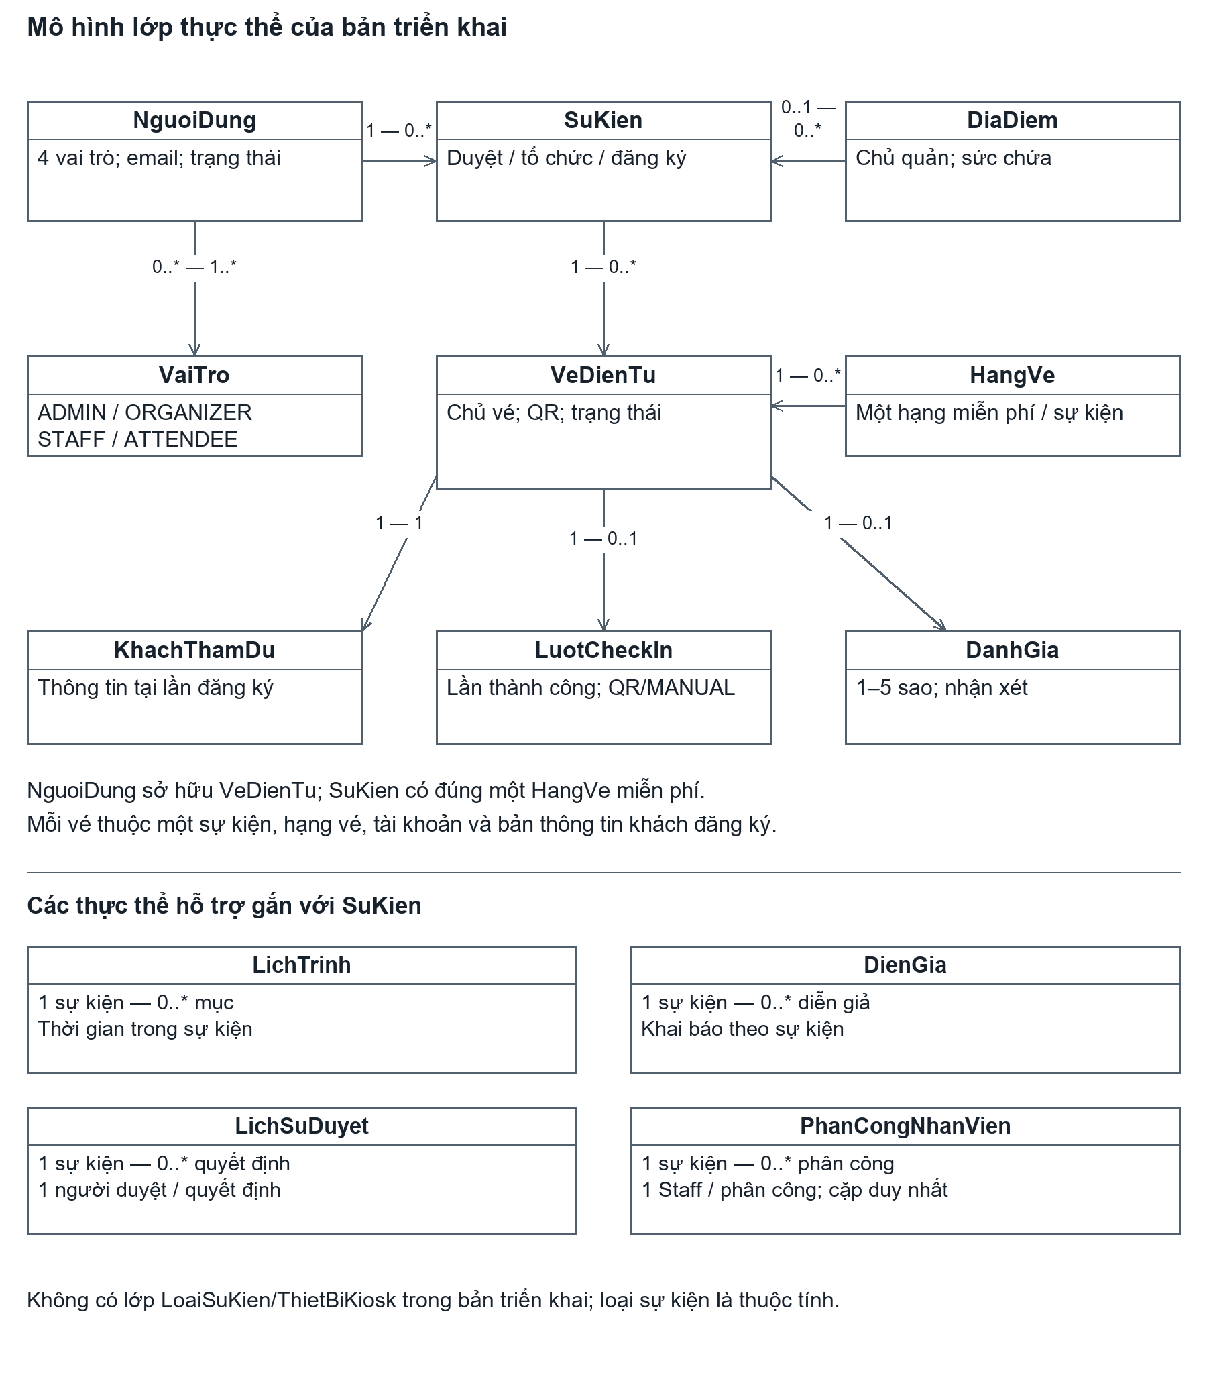
Hình 8.1: Các lớp thực thể trong phạm vi triển khai
Quyết định mô hình hóa đáng chú ý:
1. NguoiDung xác định tài khoản sở hữu vé; KhachThamDu lưu ảnh chụp thông tin tại từng lần đăng ký. Cùng một người đăng ký nhiều sự kiện có thể có nhiều bản thông tin khách; không coi đây là hồ sơ CRM đã chuẩn hóa dùng chung.
2. HangVe biểu diễn một hạng vé miễn phí duy nhất của mỗi sự kiện. Loại sự kiện là thuộc tính phân loại; chưa có thực thể danh mục loại riêng, chưa có phân hạng VIP/Thường trong bản triển khai.
3. LuotCheckIn lưu lần thành công, phương thức QR/MANUAL và tên tài khoản nhân viên; không lưu mã thiết bị/cổng. PhanCongNhanVien là cơ sở kiểm tra Staff có được xử lý sự kiện hay không.
4. QR là thuộc tính token của vé; việc sao chép ảnh QR không làm token thay đổi. Hệ thống chống sửa token và dùng lại vé sau check-in, không xác minh danh tính người cầm bản sao. Các thực thể cấu hình/kỹ thuật tài khoản được cụ thể hóa ở thiết kế.

9. HIỆN THỰC HÓA 8 USE CASES CỐT LÕI

9.1. Hiện thực hóa UC13 – Tạo mới và cấu hình sự kiện

9.1.1. Kịch bản tham chiếu
Tham chiếu mục 5.5.1 – Kịch bản chuẩn và các nhánh ngoại lệ 5a, 5b của UC13.

9.1.2. Các lớp phân tích tham gia

Bảng 9.1.1: Các lớp phân tích tham gia UC13
Lớp phân tích | Khuôn dạng | Trách nhiệm | GRASP
GiaoDienTaoSuKien | «boundary» | Nhận dữ liệu, báo kết quả. | –
DieuKhienTaoSuKien | «control» | Kiểm tra quyền, thời gian, địa điểm và tạo sự kiện/hạng vé. | Controller, Creator
SuKien | «entity» | Giữ thông tin và trạng thái DRAFT. | Information Expert
DiaDiem | «entity» | Cung cấp chủ quản, sức chứa và lịch. | Information Expert
HangVe | «entity» | Hạng vé miễn phí được tạo cùng sự kiện. | Information Expert

9.1.3. Biểu đồ lớp phân tích UC13
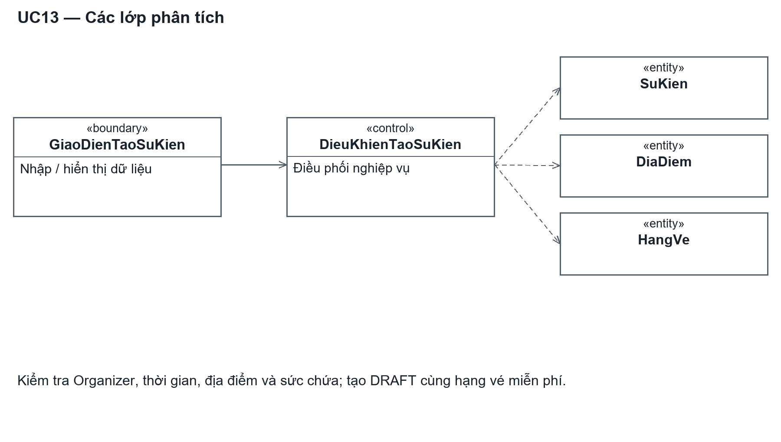Hình 9.1: Biểu đồ lớp phân tích UC13 – Tạo mới và cấu hình sự kiện

9.1.4. Biểu đồ tuần tự phân tích UC13
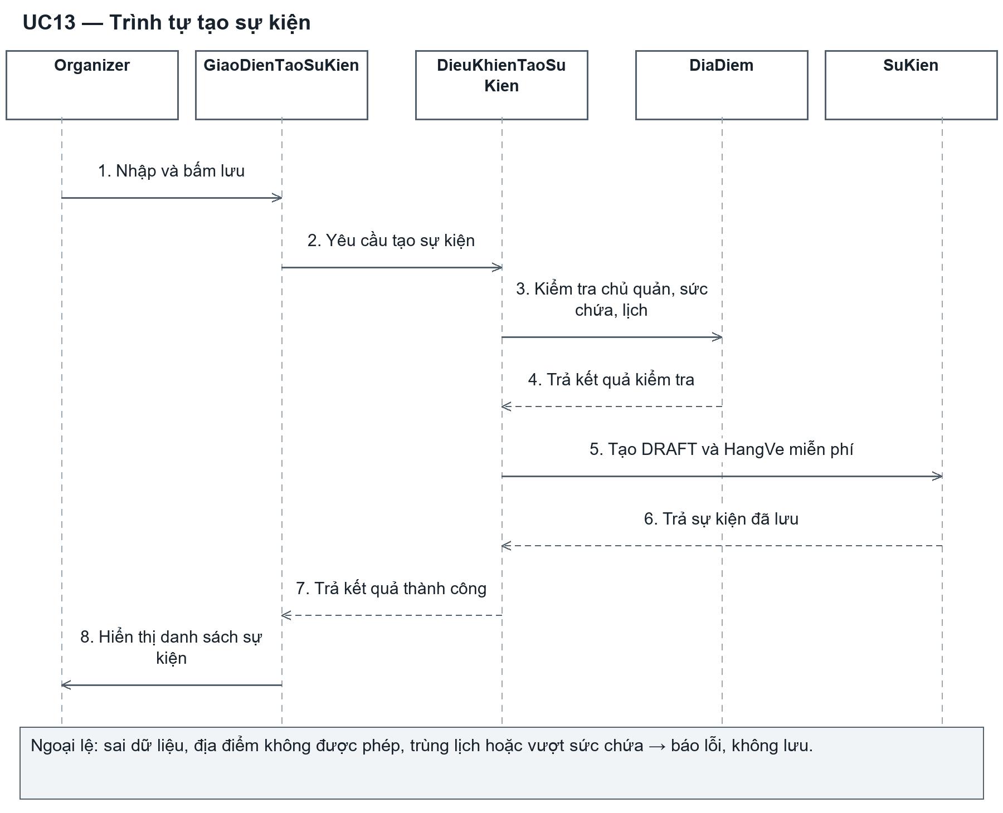Hình 9.2: Biểu đồ tuần tự phân tích UC13 – Kịch bản chuẩn

9.1.5. Mô tả luồng tương tác UC13

Bảng 9.1.2: Mô tả luồng tương tác UC13
Thông điệp | Mô tả | Bước đặc tả
1–2 | Organizer nhập và lưu; giao diện gửi yêu cầu tạo. | 3, 4
3–4 | Kiểm tra dữ liệu, thời gian, quyền địa điểm, sức chứa và xung đột. | 5
5–6 | Tạo sự kiện DRAFT và hạng vé miễn phí. | 6
7–8 | Trả kết quả lưu và hiển thị danh sách sự kiện. | 6

9.2. Hiện thực hóa UC20 – Đăng ký tham gia trực tuyến

9.2.1. Kịch bản tham chiếu
Tham chiếu mục 5.5.2, các nhánh đăng nhập/email, sự kiện đóng/hết chỗ và thông tin đăng ký trùng hoặc không hợp lệ.

9.2.2. Các lớp phân tích tham gia

Bảng 9.2.1: Các lớp phân tích tham gia UC20
Lớp phân tích | Khuôn dạng | Trách nhiệm | GRASP
GiaoDienDangKyVe | «boundary» | Nhập tên, điện thoại, đơn vị/chức vụ; hiện email tài khoản. | –
DieuKhienDangKyVe | «control» | Kiểm tra tài khoản, vé trùng, sức chứa; điều phối cấp vé/QR. | Controller, Creator
NguoiDung | «entity» | Tài khoản sở hữu vé và email xác nhận. | Information Expert
SuKien | «entity» | Trạng thái, thời gian và sức chứa. | Information Expert
KhachThamDu | «entity» | Thông tin tại lần đăng ký. | Information Expert
VeDienTu | «entity» | Vé mới ISSUED thuộc tài khoản. | Information Expert

9.2.3. Biểu đồ lớp phân tích UC20
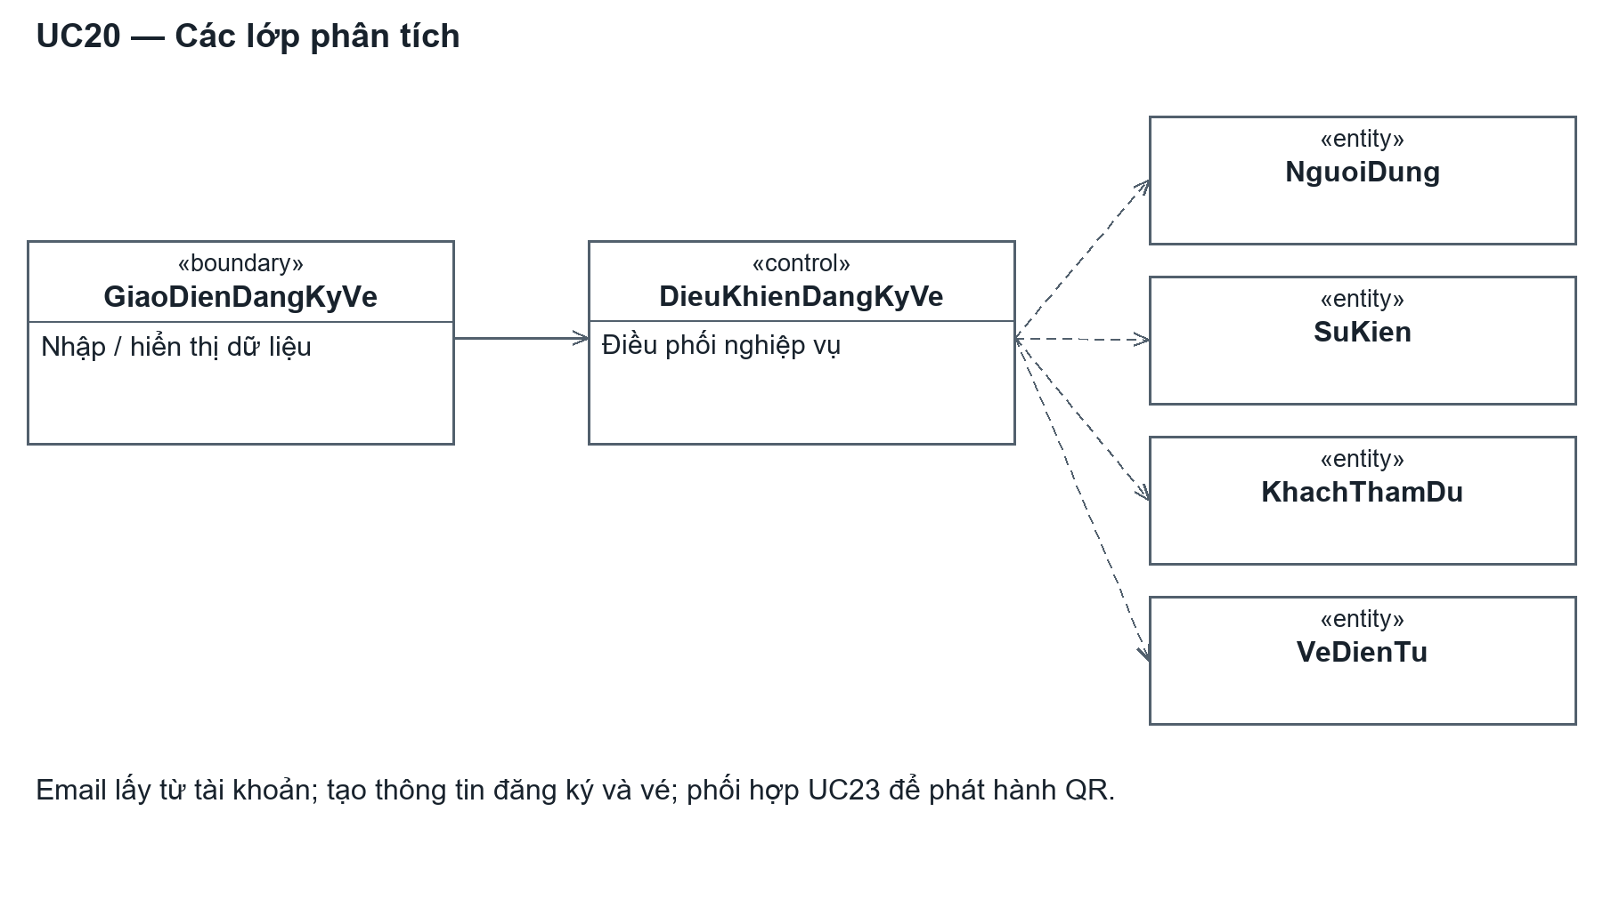Hình 9.3: Biểu đồ lớp phân tích UC20 – Đăng ký tham gia trực tuyến

9.2.4. Biểu đồ tuần tự phân tích UC20
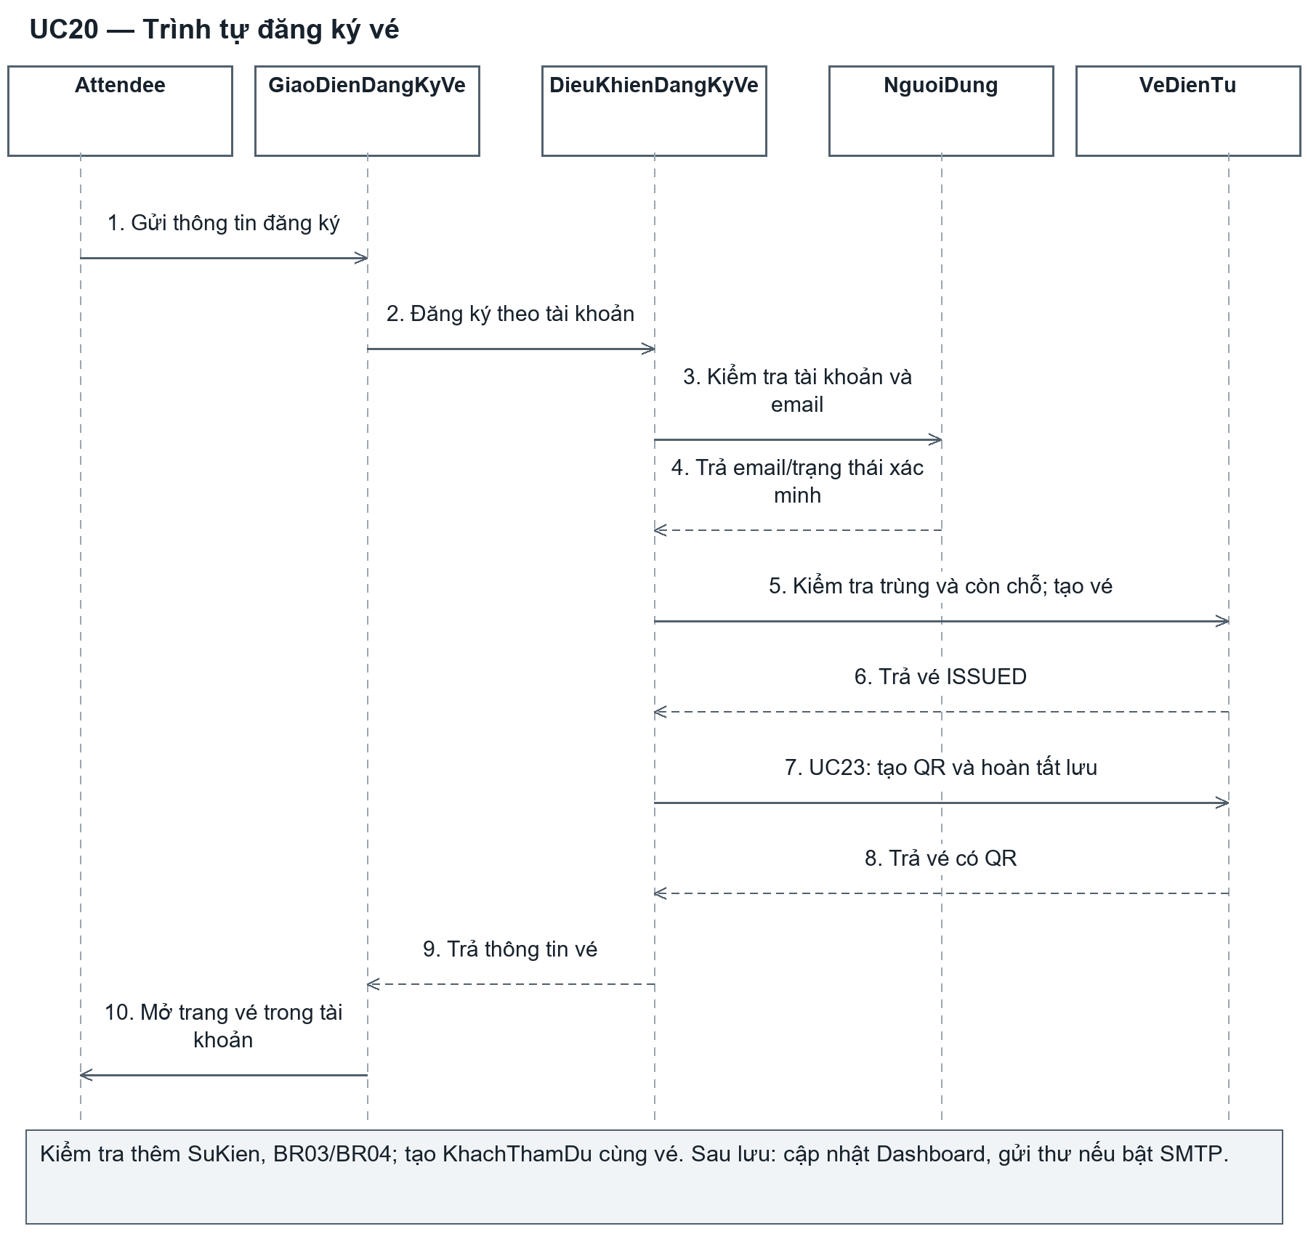Hình 9.4: Biểu đồ tuần tự phân tích UC20 – Kịch bản chuẩn

9.2.5. Mô tả luồng tương tác UC20

Bảng 9.2.2: Mô tả luồng tương tác UC20
Thông điệp | Mô tả | Bước đặc tả
1–2 | Khách đã đăng nhập gửi biểu mẫu, email lấy từ tài khoản. | 1–3
3–4 | Kiểm tra trạng thái/hạn đăng ký, trùng tài khoản/email/điện thoại và sức chứa. | 4
5–6 | Lưu thông tin khách và vé ISSUED thuộc tài khoản. | 5
7–8 | Tạo QR, hoàn tất lưu và điều phối gửi thư nếu bật SMTP. | 6
9–10 | Trả vé để mở trang vé và lưu trong tài khoản. | 7

9.3. Hiện thực hóa UC23 – Sinh mã QR & Gửi vé điện tử

9.3.1. Kịch bản tham chiếu
Tham chiếu mục 5.5.3, gồm tạo/lưu QR, SMTP bật/tắt và lỗi gửi thư không làm mất vé.

9.3.2. Các lớp phân tích tham gia

Bảng 9.3.1: Các lớp phân tích tham gia UC23
Lớp phân tích | Khuôn dạng | Trách nhiệm | GRASP
DieuKhienPhatHanhQR | «control» | Tạo/lưu token; điều phối gửi thư sau khi lưu vé thành công. | Controller
TienIchMaHoaToken | «control» | Bảo vệ và xác thực toàn vẹn token BR05. | Pure Fabrication
VeDienTu | «entity» | Giữ token đã phát hành. | Information Expert
DichVuGuiEmail | «boundary» | Gửi thư kèm ảnh QR nếu bật SMTP; ghi lỗi gửi. | –

9.3.3. Biểu đồ lớp phân tích UC23

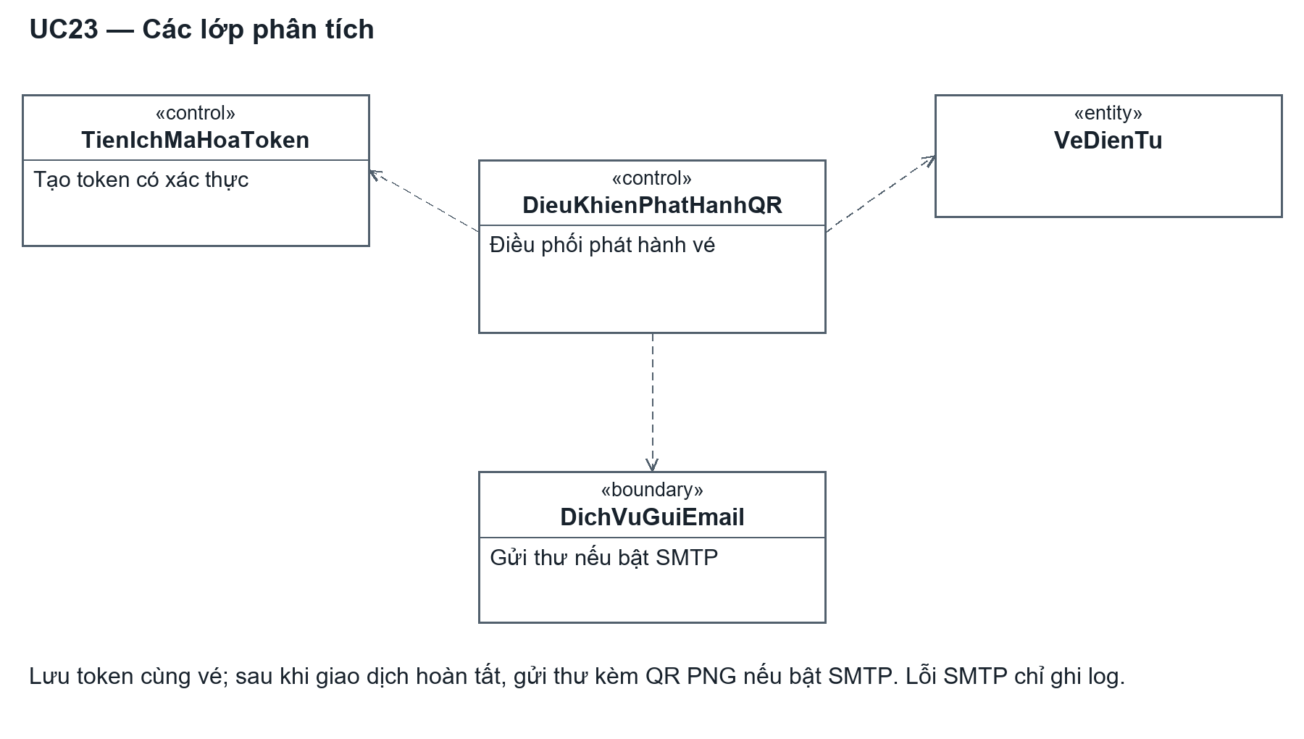
Hình 9.5: Biểu đồ lớp phân tích UC23 – Sinh mã QR & Gửi vé điện tử

9.3.4. Biểu đồ tuần tự phân tích UC23

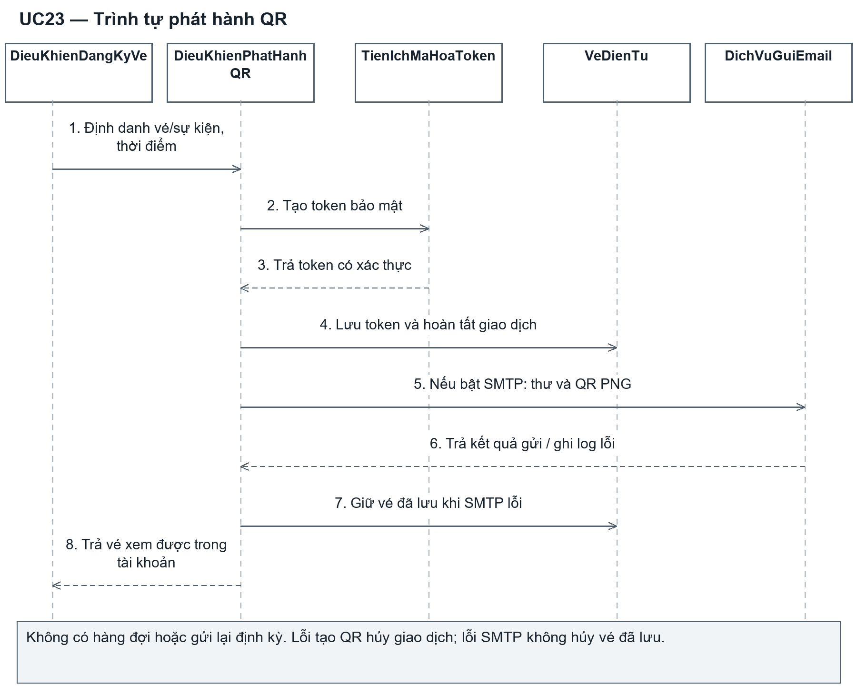
Hình 9.6: Biểu đồ tuần tự phân tích UC23 – Kịch bản chuẩn

9.3.5. Mô tả luồng tương tác UC23

Bảng 9.3.2: Mô tả luồng tương tác UC23
Thông điệp | Mô tả | Bước đặc tả
1–2 | Nhận định danh và thời điểm; tạo token bảo mật. | 1, 2
3–4 | Lưu token cùng vé và hoàn tất giao dịch. | 3, 4
5–6 | Nếu bật SMTP: tạo thư kèm QR PNG, gửi trực tiếp sau khi lưu; lỗi thì ghi log. | 5, 6
7–8 | Vé vẫn có thể xem trong tài khoản khi không gửi được thư. | 7

9.4. Hiện thực hóa UC29 – Quét mã QR Check-in qua Webcam

9.4.1. Kịch bản tham chiếu
Tham chiếu mục 5.5.4, gồm quyền phân công, camera/mạng, token sai, sai sự kiện, vé đã dùng/đã hủy và khung giờ.

9.4.2. Các lớp phân tích tham gia

Bảng 9.4.1: Các lớp phân tích tham gia UC29
Lớp phân tích | Khuôn dạng | Trách nhiệm | GRASP
GiaoDienQuetKiosk | «boundary» | Nhận camera, gửi QR; phản hồi bằng màu và thông báo. | –
DieuKhienQuetQR | «control» | Kiểm tra phân công, sự kiện, token, giờ và trạng thái; ghi lượt thành công. | Controller
PhanCongNhanVien | «entity» | Cung cấp quyền check-in theo sự kiện. | Information Expert
SuKien | «entity» | Trạng thái duyệt/tổ chức và khung thời gian check-in. | Information Expert
VeDienTu | «entity» | Trạng thái ISSUED/CHECKED_IN và QR. | Information Expert
LuotCheckIn | «entity» | Thời điểm, phương thức QR và tên tài khoản nhân viên. | Information Expert
DichVuWebSocket | «boundary» | Thông báo sau khi dữ liệu đã lưu để Dashboard đọc lại. | Pure Fabrication

9.4.3. Biểu đồ lớp phân tích UC29

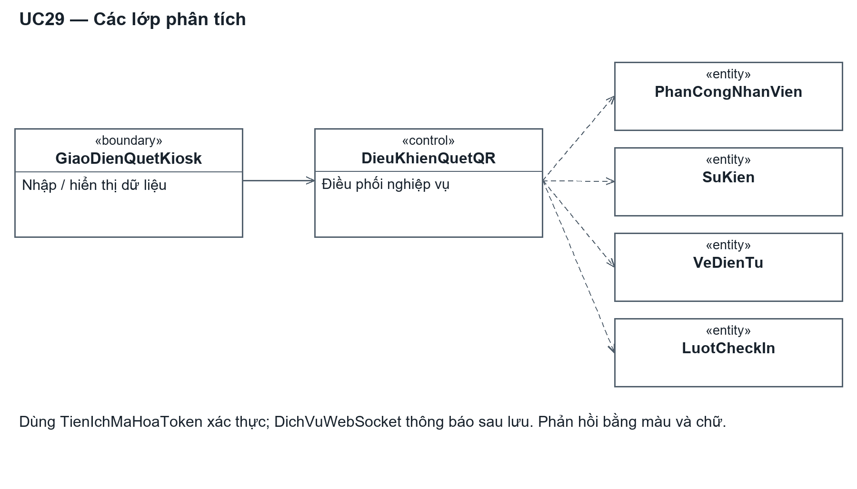
Hình 9.7: Biểu đồ lớp phân tích UC29 – Quét mã QR Check-in qua Webcam

9.4.4. Biểu đồ tuần tự phân tích UC29

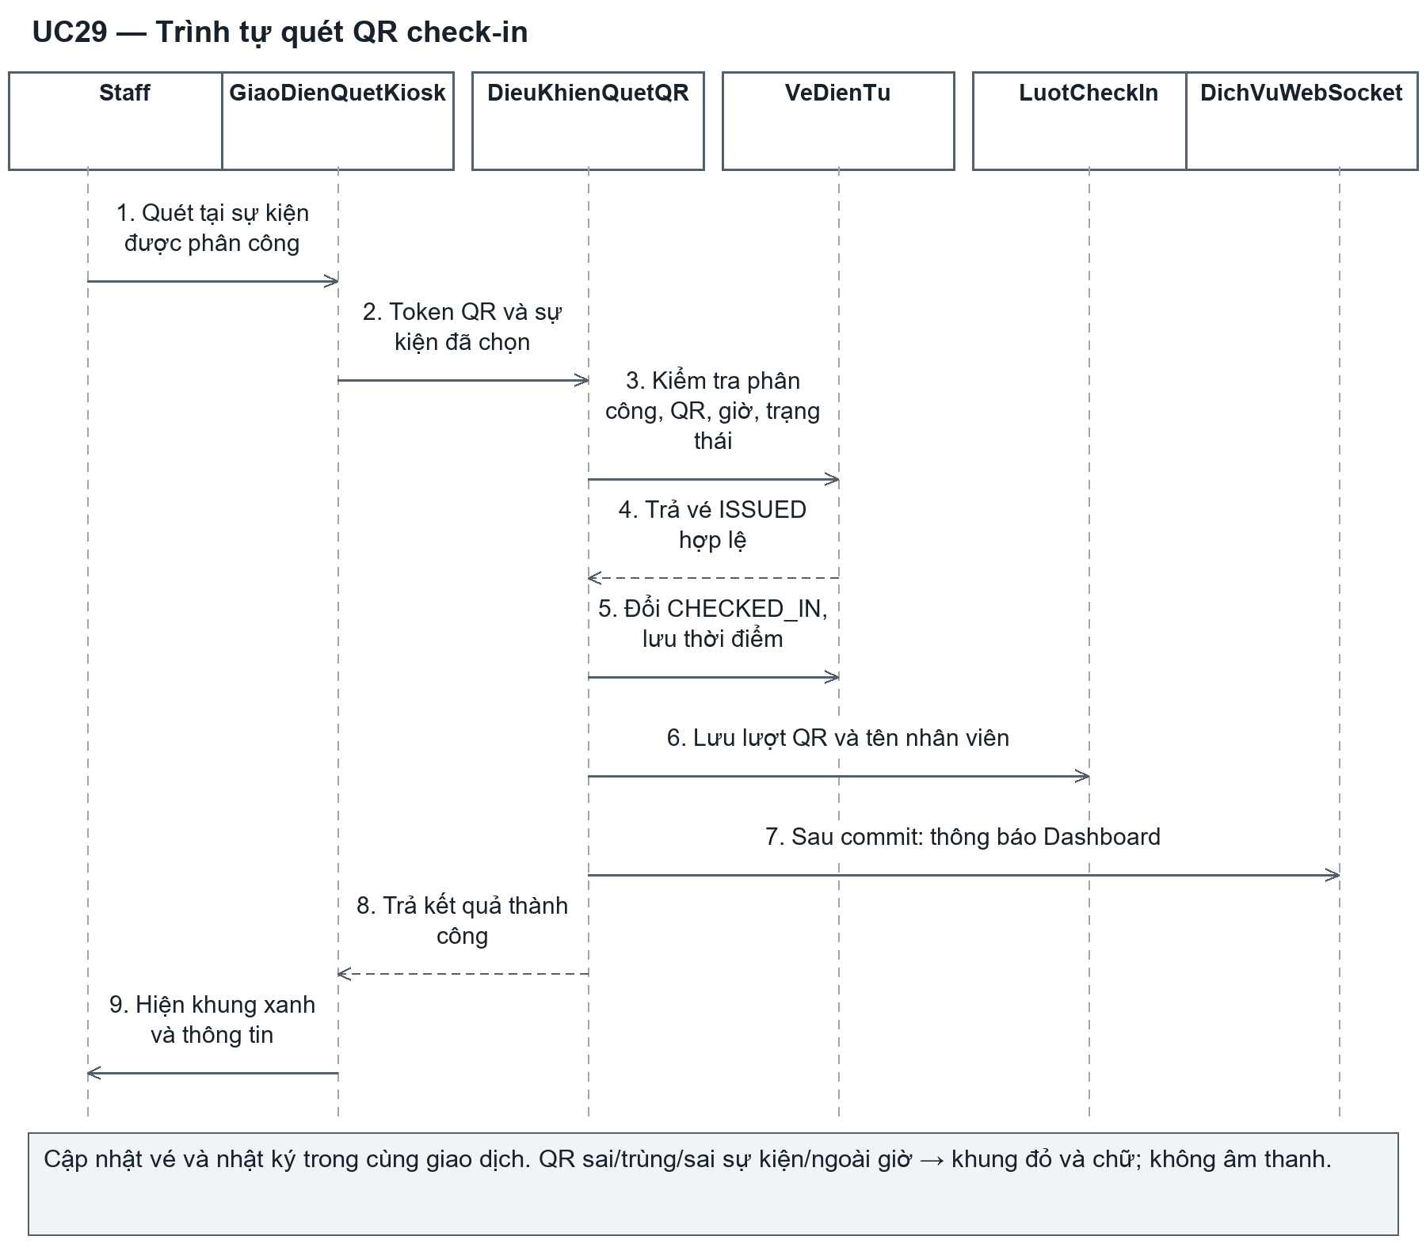
Hình 9.8: Biểu đồ tuần tự phân tích UC29 – Kịch bản chuẩn

9.4.5. Mô tả luồng tương tác UC29

Bảng 9.4.2: Mô tả luồng tương tác UC29
Thông điệp | Mô tả | Bước đặc tả
1–2 | Staff quét và gửi token cùng sự kiện đã chọn. | 1–3
3–4 | Kiểm tra phân công, sự kiện, token, khung giờ và vé ISSUED. | 4, 5
5–6 | Đổi CHECKED_IN và lưu nhật ký QR, tên nhân viên cùng giao dịch. | 6
7 | Sau commit, thông báo qua DichVuWebSocket để Dashboard đọc lại. | 8
8–9 | Trả kết quả, hiển thị xanh; lỗi hiện đỏ và thông báo, không âm thanh. | 7

9.5. Hiện thực hóa UC31 – Tra cứu & Check-in thủ công

9.5.1. Kịch bản tham chiếu
Tham chiếu mục 5.5.5, gồm tra cứu tên/email, chọn hoặc nhập mã vé, quyền phân công và các điều kiện check-in.

9.5.2. Các lớp phân tích tham gia

Bảng 9.5.1: Các lớp phân tích tham gia UC31
Lớp phân tích | Khuôn dạng | Trách nhiệm | GRASP
GiaoDienCheckInTay | «boundary» | Nhận tên/email hoặc mã vé; hiện trạng thái và cho chọn vé. | –
DieuKhienCheckInThuCong | «control» | Tra cứu theo phân công và xác nhận theo BR06, BR07. | Controller
PhanCongNhanVien | «entity» | Xác định Staff được phép xử lý sự kiện. | Information Expert
VeDienTu | «entity» | Vé đúng sự kiện và trạng thái sử dụng. | Information Expert
KhachThamDu | «entity» | Tên/email dùng để tìm và đối chiếu khách. | Information Expert
LuotCheckIn | «entity» | Lưu lượt MANUAL, thời gian và tên Staff. | Information Expert

9.5.3. Biểu đồ lớp phân tích UC31

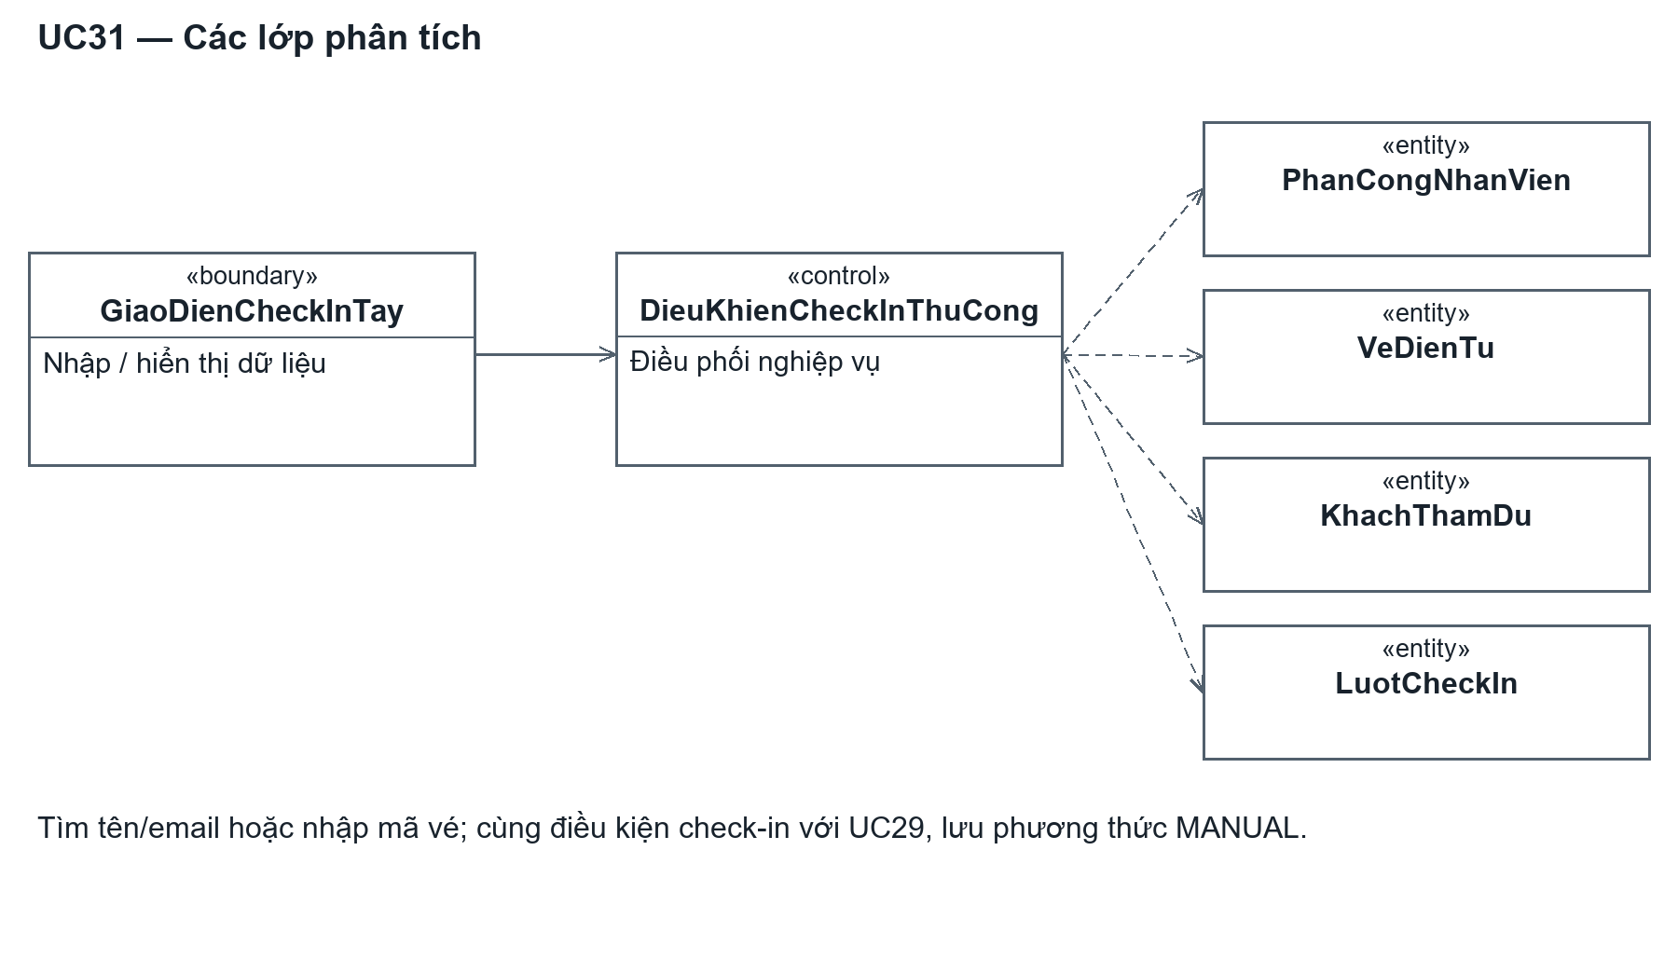
Hình 9.9: Biểu đồ lớp phân tích UC31 – Tra cứu & Check-in thủ công

9.5.4. Biểu đồ tuần tự phân tích UC31

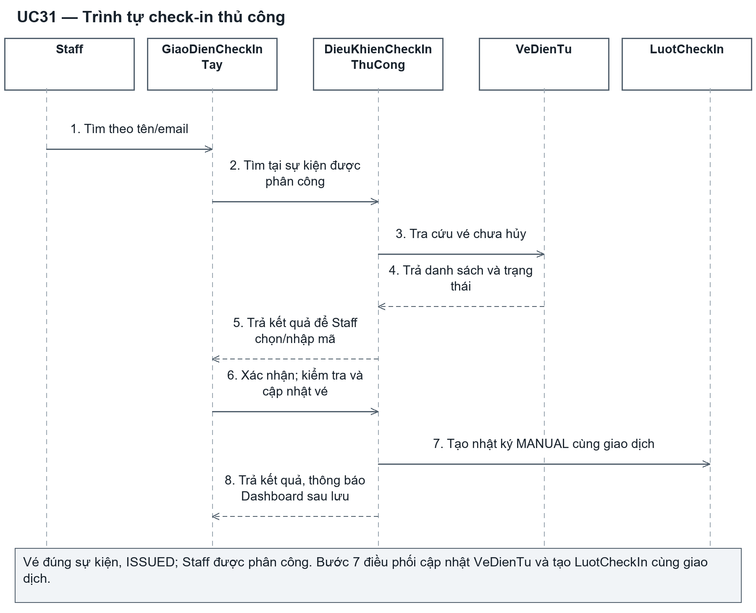
Hình 9.10: Biểu đồ tuần tự phân tích UC31 – Kịch bản chuẩn

9.5.5. Mô tả luồng tương tác UC31

Bảng 9.5.2: Mô tả luồng tương tác UC31
Thông điệp | Mô tả | Bước đặc tả
1–2 | Staff gửi tên/email tại sự kiện được phân công. | 1–3
3–4 | Tra cứu và trả kết quả về lớp điều khiển. | 4
5–7 | Hiện kết quả, chọn/nhập mã; xác nhận, kiểm tra và cập nhật vé cùng nhật ký MANUAL. | 4–6
8 | Hiện thành công, làm sạch tìm kiếm; sau lưu thông báo Dashboard. | 7

9.6. Hiện thực hóa UC35 – Dashboard Giám sát Real-time

9.6.1. Kịch bản tham chiếu
Tham chiếu mục 5.5.6, gồm quyền quản lý, dữ liệu rỗng, WebSocket đóng và lấy lại dữ liệu HTTP mỗi 5 giây.

9.6.2. Các lớp phân tích tham gia

Bảng 9.6.1: Các lớp phân tích tham gia UC35
Lớp phân tích | Khuôn dạng | Trách nhiệm | GRASP
GiaoDienDashboard | «boundary» | Nhận WebSocket, đọc lại dữ liệu; vẽ biểu đồ và lọc danh sách. | –
DieuKhienGiamSat | «control» | Kiểm tra người quản lý và tính chỉ số thống kê. | Controller
SuKien | «entity» | Sức chứa, trạng thái tổ chức và chủ sở hữu. | Information Expert
VeDienTu | «entity» | Trạng thái và thời gian check-in để đếm/vẽ biểu đồ. | Information Expert
DichVuWebSocket | «boundary» | Kênh thông báo biến động theo sự kiện. | Pure Fabrication

9.6.3. Biểu đồ lớp phân tích UC35

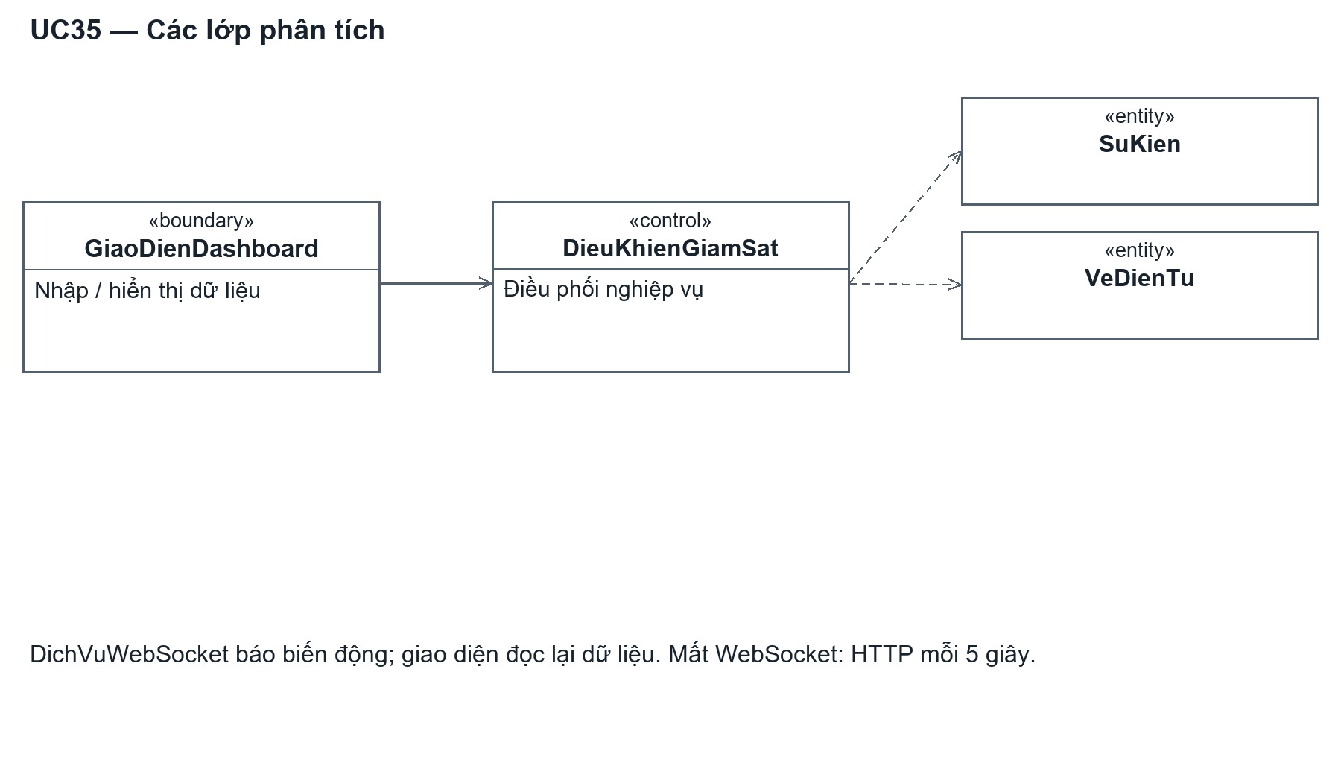
Hình 9.11: Biểu đồ lớp phân tích UC35 – Dashboard Giám sát Real-time

9.6.4. Biểu đồ tuần tự phân tích UC35

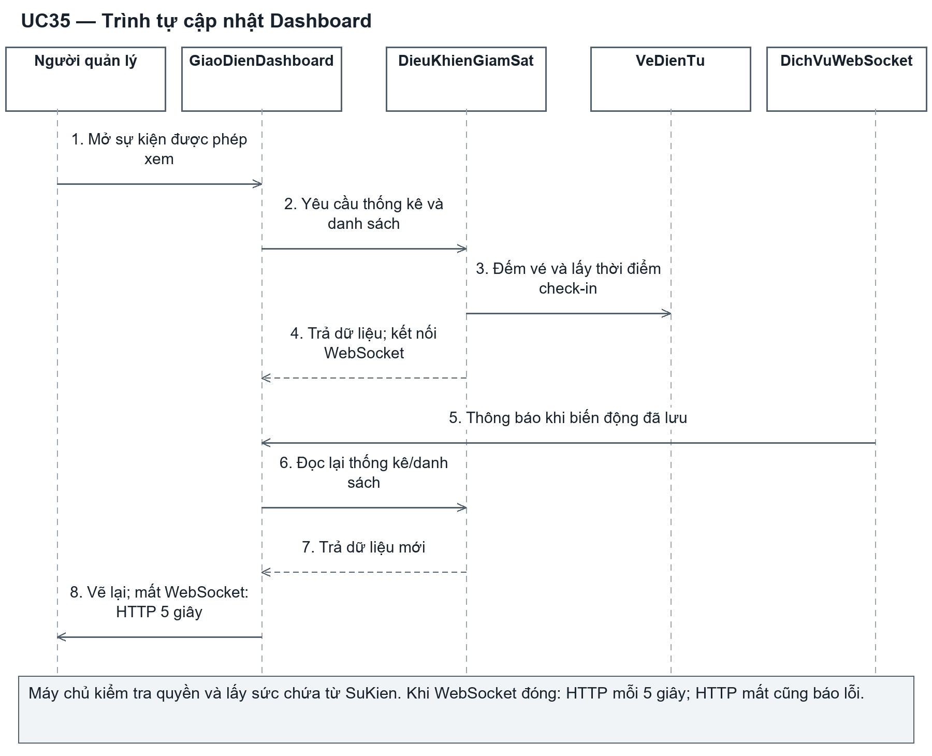
Hình 9.12: Biểu đồ tuần tự phân tích UC35 – Kịch bản chuẩn

9.6.5. Mô tả luồng tương tác UC35

Bảng 9.6.2: Mô tả luồng tương tác UC35
Thông điệp | Mô tả | Bước đặc tả
1–2 | Người quản lý mở Dashboard và yêu cầu dữ liệu theo quyền. | 1, 2
3–4 | Đọc dữ liệu vé/sự kiện; trả số liệu và kết nối WebSocket. | 2, 3
5 | Nhận tín hiệu khi có biến động đã lưu. | 4
6–8 | Gọi lại thống kê/danh sách, nhận dữ liệu và vẽ lại; WebSocket đóng thì HTTP mỗi 5 giây. | 5

9.7. Hiện thực hóa UC42 – Gửi đánh giá sự kiện (1–5 sao)

9.7.1. Kịch bản tham chiếu
Tham chiếu mục 5.5.7, gồm chọn vé trong tài khoản, quyền sở hữu, trạng thái check-in, phản hồi trùng và dữ liệu sai.

9.7.2. Các lớp phân tích tham gia

Bảng 9.7.1: Các lớp phân tích tham gia UC42
Lớp phân tích | Khuôn dạng | Trách nhiệm | GRASP
GiaoDienKhaoSat | «boundary» | Hiện vé đủ điều kiện, điểm 1–5 và nhận xét. | –
DieuKhienDanhGia | «control» | Kiểm tra chủ vé, CHECKED_IN, chưa đánh giá và dữ liệu. | Controller, Creator
NguoiDung | «entity» | Tài khoản đang sở hữu vé. | Information Expert
VeDienTu | «entity» | Vé tham chiếu sự kiện và trạng thái. | Information Expert
DanhGia | «entity» | Một phản hồi cho mỗi vé. | Information Expert

9.7.3. Biểu đồ lớp phân tích UC42

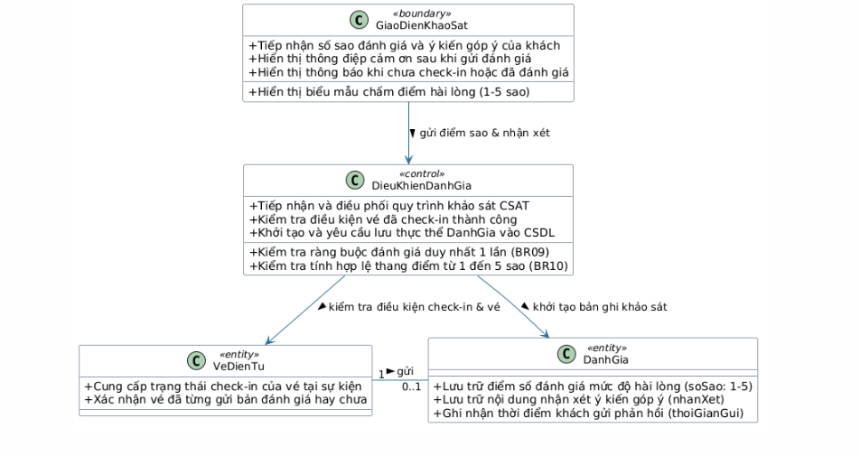
Hình 9.13: Biểu đồ lớp phân tích UC42 – Gửi đánh giá sự kiện (1–5 sao)

9.7.4. Biểu đồ tuần tự phân tích UC42

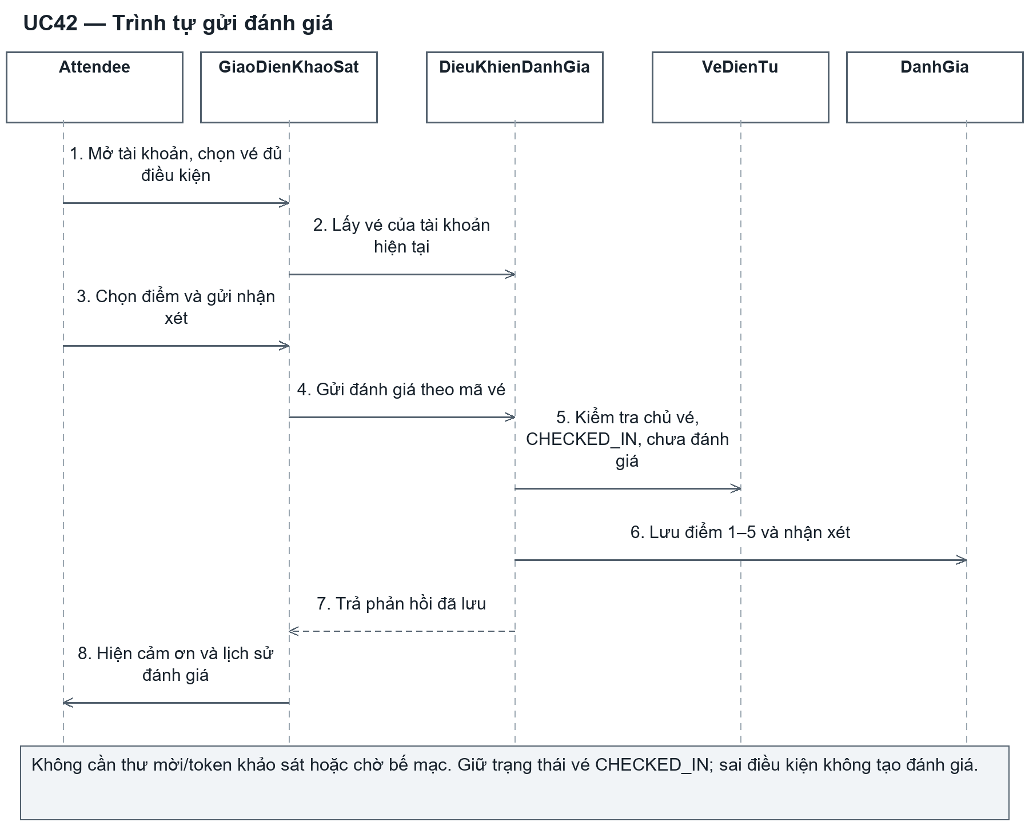
Hình 9.14: Biểu đồ tuần tự phân tích UC42 – Kịch bản chuẩn

9.7.5. Mô tả luồng tương tác UC42

Bảng 9.7.2: Mô tả luồng tương tác UC42
Thông điệp | Mô tả | Bước đặc tả
1–2 | Khách mở tài khoản và chọn vé đủ điều kiện. | 1, 2
3–5 | Gửi điểm/nhận xét; kiểm tra chủ vé, CHECKED_IN, chưa đánh giá và dữ liệu. | 3–5
6 | Lưu DanhGia theo vé và sự kiện, giữ nguyên trạng thái vé. | 6
7–8 | Hiện cảm ơn và cập nhật lịch sử đánh giá. | 7

9.8. Hiện thực hóa UC44 – Xem thống kê mức độ hài lòng (CSAT)

9.8.1. Kịch bản tham chiếu
Tham chiếu mục 5.5.8, gồm quyền quản lý, tổng hợp điểm, xu hướng, danh sách phân trang và dữ liệu rỗng.

9.8.2. Các lớp phân tích tham gia

Bảng 9.8.1: Các lớp phân tích tham gia UC44
Lớp phân tích | Khuôn dạng | Trách nhiệm | GRASP
GiaoDienBaoCaoCSAT | «boundary» | Điểm trung bình, phân bố sao, xu hướng và nhận xét. | –
DieuKhienThongKeCSAT | «control» | Kiểm tra quyền; tính tổng hợp và lọc/phân trang. | Controller
SuKien | «entity» | Chủ sở hữu và thời lượng để chọn khoảng gom nhóm. | Information Expert
DanhGia | «entity» | Điểm, nhận xét và thời gian gửi. | Information Expert

9.8.3. Biểu đồ lớp phân tích UC44

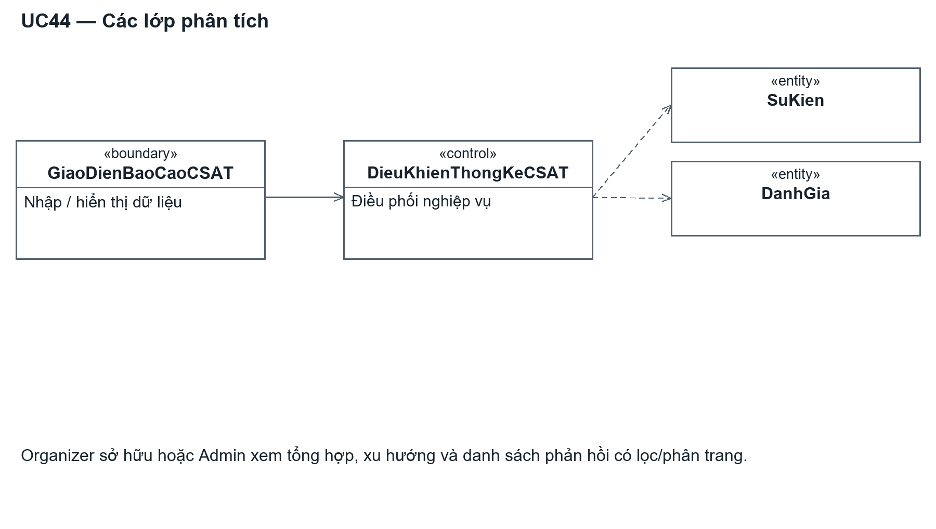
Hình 9.15: Biểu đồ lớp phân tích UC44 – Xem thống kê mức độ hài lòng (CSAT)

9.8.4. Biểu đồ tuần tự phân tích UC44
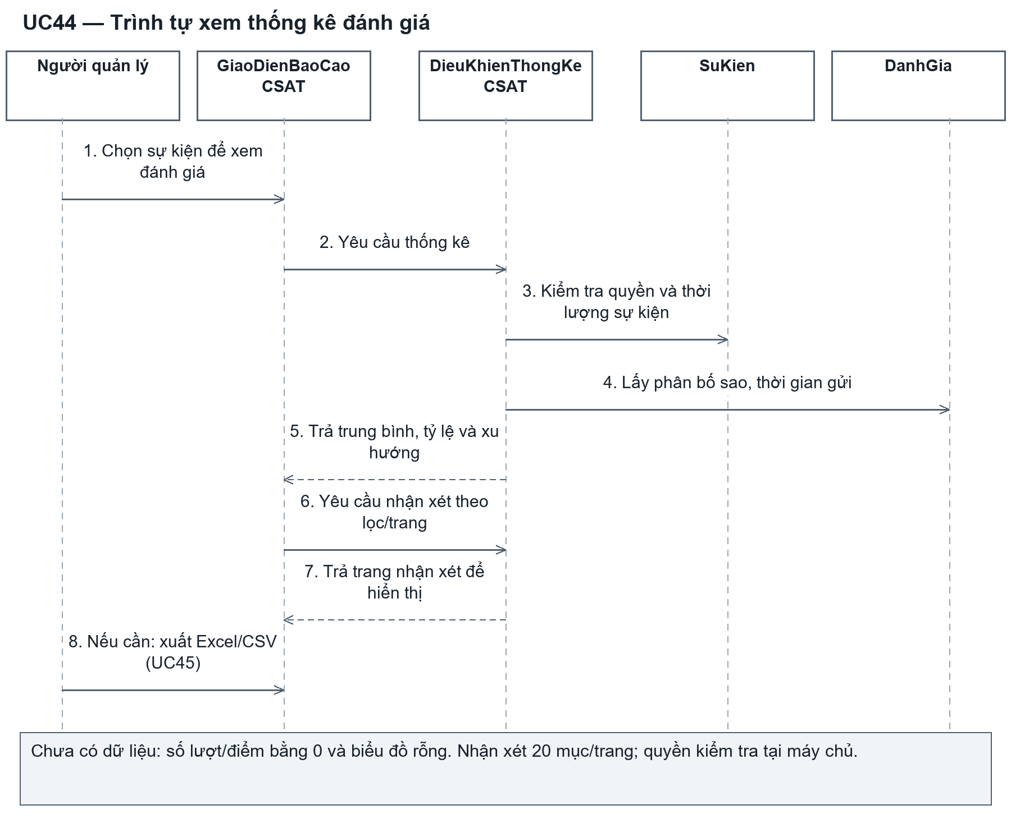
Hình 9.16: Biểu đồ tuần tự phân tích UC44 – Kịch bản chuẩn

9.8.5. Mô tả luồng tương tác UC44

Bảng 9.8.2: Mô tả luồng tương tác UC44
Thông điệp | Mô tả | Bước đặc tả
1–2 | Người quản lý yêu cầu thống kê, kiểm tra quyền với sự kiện. | 1, 2
3–4 | Lấy phân bố điểm/thời gian gửi và tính trung bình, phần trăm. | 2, 3
5–6 | Trả tổng hợp/xu hướng và trang nhận xét theo bộ lọc. | 4, 5
7–8 | Hiển thị; xuất Excel/CSV theo UC45 khi người dùng yêu cầu. | 6

10. MÔ HÌNH HÀNH VI ĐỘNG

10.1. Lớp có vòng đời cần mô hình hóa

Bảng 10.1: Các lớp có vòng đời
Lớp | Cần biểu đồ trạng thái? | Lý do
VeDienTu | Có | Vé có ISSUED, CHECKED_IN, CANCELLED. Sau đánh giá vé vẫn CHECKED_IN; hiệu lực sử dụng còn phụ thuộc trạng thái sự kiện.
SuKien | Có | Ba chiều độc lập: duyệt DRAFT/PENDING/APPROVED/REJECTED; tổ chức SCHEDULED/CANCELLED; đăng ký OPEN/CLOSED. Hết giờ/hết chỗ là điều kiện dẫn xuất, không có trạng thái FINISHED tự lưu.
LuotCheckIn | Không | Là bản ghi nhật ký sự kiện lịch sử (chỉ tạo một lần, không thay đổi trạng thái)
DanhGia | Không | Bản ghi khảo sát độc lập (chỉ tạo và xem, không chuyển đổi trạng thái)

10.2. Biểu đồ trạng thái lớp VeDienTu
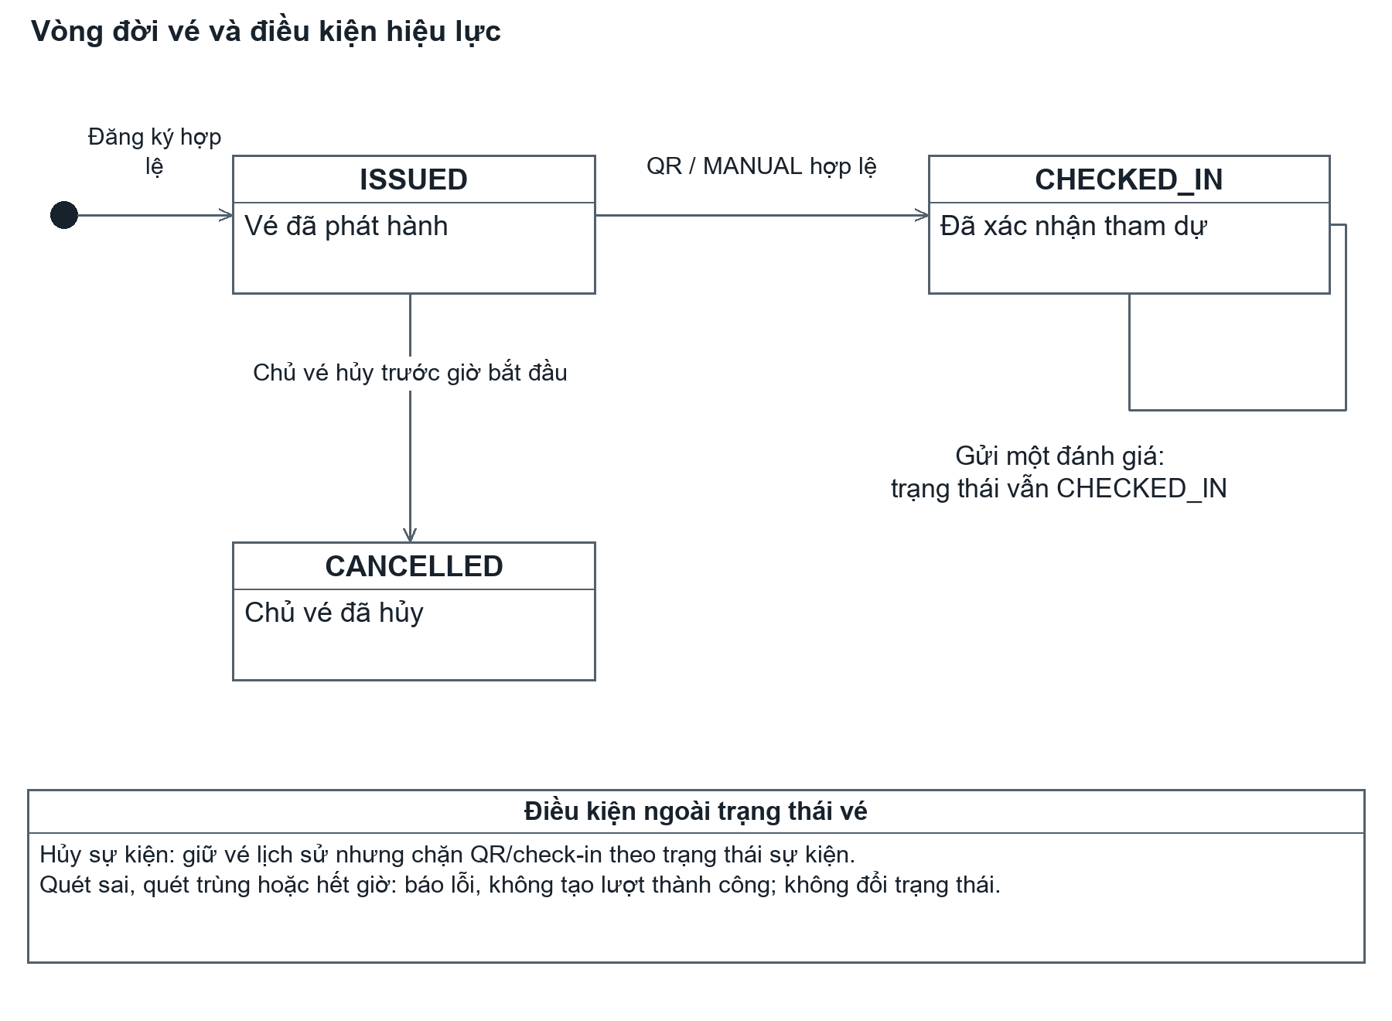
Hình 10.1: Biểu đồ trạng thái lớp VeDienTu

Bảng 10.2: Bảng chuyển trạng thái lớp VeDienTu
Từ trạng thái | Sự kiện | Điều kiện | Hành động | Đến trạng thái | Nguồn
[*] | Đăng ký vé | BR03, BR04, BR11 | Lưu vé, tạo token | ISSUED | UC20, UC23
ISSUED | Quét QR | BR06, BR07, BR12; đúng QR/sự kiện | Lưu thời điểm và nhật ký QR | CHECKED_IN | UC29
ISSUED | Xác nhận mã vé | BR06, BR07, BR12 | Lưu thời điểm và nhật ký MANUAL | CHECKED_IN | UC31
ISSUED | Khách hủy vé | Chủ vé, trước giờ bắt đầu, sự kiện chưa hủy | Lưu lịch sử hủy, giải phóng chỗ | CANCELLED | UC26, BR14
ISSUED | Hủy sự kiện | BR15 | Giữ vé lịch sử; chặn QR/check-in theo sự kiện | ISSUED (giữ nguyên) | UC17
CHECKED_IN | Gửi đánh giá | Chủ vé, chưa đánh giá, BR10 | Tạo DanhGia, giữ trạng thái vé | CHECKED_IN | UC42
ISSUED / CHECKED_IN | Quét sai hoặc trùng | Điều kiện không hợp lệ | Báo lỗi; không tạo lượt thành công | Giữ nguyên | UC29, UC31
Trạng thái vé không tự chuyển sang kết thúc khi bế mạc. Hủy sự kiện không cập nhật hàng loạt vé thành CANCELLED; hệ thống kiểm tra trạng thái sự kiện để vô hiệu sử dụng QR. Việc đăng ký lại sau khi tự hủy tạo vé mới, không khôi phục vé cũ.

10.3. Mô hình luồng hoạt động nghiệp vụ
Luồng check-in, các nhánh lỗi và điều kiện không thay đổi dữ liệu được thể hiện tại mục 5.5.4–5.5.5 và 9.4–9.5. Tất cả thao tác dùng dữ liệu máy chủ trực tuyến; không có bản ghi check-in ngoại tuyến hoặc tự đồng bộ hàng đợi trong phiên bản này.

11. QUY TẮC NGHIỆP VỤ, YÊU CẦU PHI CHỨC NĂNG VÀ CƠ CHẾ PHÂN TÍCH

11.1. Ánh xạ quy tắc nghiệp vụ vào mô hình

Bảng 11.1: Ánh xạ quy tắc nghiệp vụ
Mã BR | Quy tắc tóm tắt | Thể hiện trong mô hình | Mục
BR01 | Thời gian kết thúc sau thời gian bắt đầu ít nhất 30 phút. | SuKien; DieuKhienTaoSuKien | 8.3, 9.1
BR02 | Số vé tối đa là số nguyên dương; sự kiện trực tiếp không vượt sức chứa địa điểm thuộc Organizer. Sự kiện trực tuyến dùng chỉ tiêu riêng. | SuKien và DiaDiem; kiểm tra thuộc quyền/chỉ tiêu | 8.4, 9.1
BR03 | Trong một sự kiện, mỗi tài khoản, email và điện thoại chỉ có tối đa một vé chưa hủy. Vé đã hủy không giữ chỗ và không ngăn đăng ký lại. | VeDienTu và NguoiDung; kiểm tra vé chưa hủy, bảo vệ tính duy nhất | 8.3, 9.2
BR04 | Chỉ nhận đăng ký khi sự kiện APPROVED, SCHEDULED, OPEN, số vé chưa hủy dưới sức chứa và thời điểm hiện tại trước kết thúc trừ 15 phút. Hết vé không tự đổi trạng thái OPEN thành CLOSED. | Điều kiện đăng ký trên SuKien và đếm vé chưa hủy; không tự chuyển CLOSED | 5.5.2, 9.2
BR05 | QR phải chứa token bảo mật gắn vé, sự kiện và thời điểm phát hành, có xác thực toàn vẹn; khi quét phải khớp token đã lưu. Token không tự xoay theo thời gian. | TienIchMaHoaToken; thuộc tính maQR; xác thực khi quét | 8.3, 9.3, 9.4
BR06 | Mỗi vé chỉ có tối đa một lượt check-in thành công; từ chối vé không ISSUED. Chỉ lưu nhật ký lần thành công. | VeDienTu – LuotCheckIn 1–0..1; kiểm tra trạng thái | 8.4, 9.4, 9.5
BR07 | Check-in trong [bắt đầu − 60 phút, kết thúc − 15 phút), theo giờ Việt Nam; nhận đúng đầu khoảng, từ chối đúng cuối khoảng. | Điều kiện thời gian tại hai điều khiển check-in | 9.4, 9.5
BR08 | Tỷ lệ lấp đầy tính theo số vé CHECKED_IN / sức chứa: vàng từ 85% đến dưới 95%, đỏ từ 95%; không yêu cầu nhấp nháy. | DieuKhienGiamSat tính trên số CHECKED_IN/sức chứa | 9.6
BR09 | Chỉ tài khoản sở hữu vé CHECKED_IN được gửi một đánh giá cho vé đó; không cần chờ bế mạc hay token khảo sát. | VeDienTu – DanhGia 1–0..1; kiểm tra chủ vé | 8.4, 9.7
BR10 | Điểm đánh giá là số nguyên 1–5; nhận xét tùy chọn, tối đa 1.000 ký tự. | DanhGia.soSao, nhanXet; kiểm tra dữ liệu gửi | 8.3, 9.7
BR11 | Đăng ký vé cần tài khoản Attendee đăng nhập và email được đánh dấu xác minh. Khi bật SMTP, đăng ký/đổi email cần xác nhận mã; khi tắt SMTP, chế độ demo bỏ bước mã và đánh dấu theo cấu hình. | NguoiDung; điều kiện đăng ký của DieuKhienDangKyVe | 5.5.2, 9.2
BR12 | Chỉ Staff được Admin phân công mới tra cứu và check-in sự kiện; Organizer chỉ quản lý dữ liệu sự kiện của mình, Admin quản lý toàn bộ. | PhanCongNhanVien; kiểm tra quyền phía máy chủ | 8.4, 9.4–9.8
BR13 | Organizer tạo DRAFT, gửi PENDING; Admin quyết định APPROVED/REJECTED, từ chối cần lý do. Sự kiện chưa APPROVED không công khai. | SuKien và LichSuDuyet; quy trình Admin xét duyệt | 1.2, 5.2, 8.3
BR14 | Chủ vé chỉ hủy vé ISSUED trước giờ bắt đầu và sự kiện chưa hủy; lưu lịch sử, trả lại chỗ. Không chuyển nhượng vé. | VeDienTu và SuKien; chủ vé, giờ bắt đầu và trạng thái | 10.2
BR15 | Admin hoặc Organizer sở hữu chỉ hủy sự kiện APPROVED/SCHEDULED trước giờ bắt đầu và chưa có check-in; đóng đăng ký, vô hiệu việc dùng QR, giữ trạng thái vé lịch sử, gửi thông báo khi bật SMTP. | SuKien.trangThaiToChuc; vô hiệu sử dụng vé theo sự kiện | 10.2
BR16 | Một sự kiện có một hạng vé miễn phí; sửa nội dung khi còn vé chưa hủy bị từ chối, chỉ cho mở/đóng đăng ký. Sửa nội dung khi được phép đưa sự kiện về DRAFT để duyệt lại. | HangVe; trạng thái duyệt/đăng ký và số vé còn hiệu lực | 5.2, 8.3

11.2. Yêu cầu phi chức năng và cơ chế phân tích

Bảng 11.2: Ánh xạ yêu cầu phi chức năng – cơ chế phân tích
Mã NFR | Nội dung | Cơ chế phân tích | Thành phần liên quan | Ranh giới thiết kế/kiểm thử
NFR01 | Phản hồi và cập nhật | Đọc dữ liệu đã lưu, thông báo thay đổi và tải lại | Check-in, Dashboard | Đo camera/độ trễ; chưa có kết quả tải
NFR02 | Nhất quán khi nhiều yêu cầu | Một giao dịch cho thay đổi liên quan, chặn trùng | Đăng ký, check-in, đánh giá | Khóa dữ liệu và ràng buộc duy nhất; kiểm thử tương tranh MySQL
NFR03 | Bảo vệ QR | Mã hóa và xác thực toàn vẹn token | TienIchMaHoaToken | Bản triển khai AES-256-GCM + HMAC-SHA256; không xoay QR
NFR04 | Tài khoản và quyền | Phiên đăng nhập; vai trò, chủ sở hữu và phân công | NguoiDung, VaiTro, PhanCongNhanVien | Cookie phiên và CSRF; cấu hình HTTPS khi triển khai qua mạng
NFR05 | Giao diện | Trường bắt buộc, trạng thái thành công/lỗi, lịch sử tài khoản | Các lớp biên | HTML/CSS/JavaScript; không có âm thanh quét
NFR06 | Khôi phục | Giữ vé khi email lỗi; Dashboard kết nối lại | DichVuGuiEmail, DichVuWebSocket | Không có hàng đợi gửi lại mail hoặc offline; uptime chưa đo
NFR07 | Camera/trình duyệt | Xin quyền camera, có xác nhận thủ công | GiaoDienQuetKiosk, GiaoDienCheckInTay | Quét trình duyệt trên HTTPS/localhost; thử thiết bị thực tế
NFR08 | Dữ liệu cá nhân | Giới hạn truy cập/xuất theo tài khoản và sự kiện | Tài khoản, vé, báo cáo | Kiểm thử truy cập chéo; đánh giá tuân thủ là công việc riêng

12. KIỂM SOÁT TÍNH NHẤT QUÂN VÀ TRUY VẾT PHÂN TÍCH

12.1. Checklist nhất quán yêu cầu và phân tích

Bảng 12.1: Checklist nhất quán yêu cầu và phân tích
# | Nội dung đối chiếu | Phạm vi | Kết quả rà soát | Minh chứng
1 | Giữ phạm vi tổng thể và phân biệt bản demo | 1.2, 5.2 | Đã cập nhật | 55 UC; 8 UC cốt lõi, UC hỗ trợ/một phần/mở rộng
2 | Mỗi UC cốt lõi có luồng chính và ngoại lệ | 5.5, 9 | Đã cập nhật | 8 đặc tả và 16 hình BCE/tuần tự
3 | Mã BR/NFR dùng thống nhất | 5.6, 6, 11 | Đã cập nhật | 16 BR; 8 NFR; mục tiêu chưa đo có nhãn
4 | Lớp, thuộc tính và quan hệ theo phạm vi triển khai | 8, 12.2 | Đã đối chiếu | Bỏ thực thể Kiosk/loại riêng; thêm tài khoản, phân công, lịch sử
5 | Trạng thái và đánh giá/hủy nhất quán | 8.3, 10.2 | Đã cập nhật | Đánh giá không đổi trạng thái; hủy sự kiện giữ lịch sử vé
6 | Giao diện và phân quyền đúng luồng | 5.5, 9 | Đã đối chiếu | Staff được phân công, chủ vé, Organizer/Admin
7 | Kiểm chứng backend | Phụ lục C.2 | 22 kiểm thử đạt | Kết quả chạy 29/10/2026, không lỗi/bỏ qua
8 | Camera, SMTP thật, tải, tương tranh và uptime | 6, 12.4 | Chưa xác nhận | Không suy ra từ kiểm thử backend trên H2

12.2. Ma trận use case × lớp thực thể (CRUD)

Bảng 12.2: Ma trận use case × lớp thực thể (8 Core Use Cases)
UC | SuKien | HangVe | VeDienTu | KhachThamDu | LuotCheckIn | DanhGia | DiaDiem | NguoiDung | VaiTro | PhanCongNV
UC13 | C | C |  |  |  |  | R | R | R
UC20 | R | R | C | C |  |  |  | R | R
UC23 | R |  | R,U | R |  |  |  | R
UC29 | R |  | R,U | R | C |  |  | R | R | R
UC31 | R |  | R,U | R | C |  |  | R | R | R
UC35 | R |  | R | R |  |  |  | R | R
UC42 | R |  | R | R |  | C |  | R | R
UC44 | R |  | R | R |  | R |  | R | R
Phát hiện từ ma trận và cách xử lý:
• Ma trận tập trung vào các thực thể tham gia trực tiếp 8 UC. LichTrinh và DienGia được tạo/đọc trong UC13 và chức năng hỗ trợ; LichSuDuyet thuộc UC15, không phải lớp mồ côi chỉ vì không có cột riêng ở bảng này.
• Số lượng đăng ký/check-in trên Dashboard được tổng hợp từ vé; LuotCheckIn giữ vết thao tác để đối soát/xuất nhật ký. Ma trận phản ánh trách nhiệm dữ liệu, không thay thế kiểm thử quyền và tính nhất quán.

12.3. Ma trận truy vết xuyên suốt

Bảng 12.3: Ma trận truy vết Nhu cầu – Use case – Phân tích – Thiết kế
NC/NFR | Tính năng | UC | Lớp điều khiển phân tích | Thực thể | Trang HTML | Ánh xạ triển khai | Dữ liệu
NC01 | F03 | UC13 | DieuKhienTaoSuKien | SuKien, DiaDiem, HangVe | events.html | EventService, EventRepository | events, venues, ticket_types
NC02 | F04 | UC20 | DieuKhienDangKyVe | NguoiDung, KhachThamDu, VeDienTu | register.html | TicketService, TicketRepository | users, attendees, tickets
NC02 / NFR03 | F04 | UC23 | DieuKhienPhatHanhQR | VeDienTu | ticket.html | TicketTokenService, TicketMailService | tickets.qr_token
NC03 | F05 | UC29 | DieuKhienQuetQR | VeDienTu, PhanCongNhanVien, LuotCheckIn | checkin.html | CheckinService, EventStaffService | tickets, event_staff, checkin_logs
NC03 | F05 | UC31 | DieuKhienCheckInThuCong | VeDienTu, KhachThamDu, LuotCheckIn | checkin.html | CheckinService, TicketRepository | tickets, attendees, checkin_logs
NC04, NC05 | F06 | UC35 | DieuKhienGiamSat | SuKien, VeDienTu | dashboard.html | DashboardService, DashboardSocketHandler | events, tickets
NC06 | F07 | UC42 | DieuKhienDanhGia | NguoiDung, VeDienTu, DanhGia | feedback.html | FeedbackService, TicketService | users, tickets, feedback
NC07 | F07 | UC44 | DieuKhienThongKeCSAT | SuKien, DanhGia | feedback.html | FeedbackService, FeedbackRepository | events, feedback
NC10 / NFR04 | F01 | UC01, UC28 | Xác thực và phân quyền | NguoiDung, VaiTro, PhanCongNhanVien | login.html; event-detail.html | SecurityConfig, EventStaffService | users, roles, user_roles, event_staff

12.4. Giả định và vấn đề mở

Bảng 12.4: Giả định và vấn đề mở
Mã | Nội dung | Nguồn | Phụ trách | Trạng thái | Cách xử lý
A-01 | Mất mạng khi quét vé | Vận hành check-in | Nhóm phát triển | Giới hạn bản hiện tại | Cần mạng để xác nhận; không lưu offline. Khi kết nối lại, kiểm tra trạng thái vé trên máy chủ.
A-02 | Camera, quyền truy cập và ánh sáng | Kiểm thử thiết bị | Nhóm kiểm thử | Cần kiểm thử thực tế | Dùng HTTPS/localhost và cấp quyền; có nhập mã vé. Không tự khẳng định camera 720p/cân bằng sáng.
A-03 | Khách quên QR | UC31 | Nhân viên check-in | Đã xác định luồng | Tìm theo tên/email hoặc nhập mã vé; chưa tìm SĐT/mã sinh viên.
A-04 | Cách mở và thời điểm đánh giá | UC42 | Nhóm phân tích | Đã điều chỉnh | Mở trong tài khoản sau check-in; không chờ thư mời/bế mạc.
A-05 | SMTP tắt hoặc lỗi | UC23 | Quản trị viên | Giới hạn bản hiện tại | Vé vẫn lưu trong tài khoản; không có hàng đợi gửi lại. Thử gửi thật bằng cấu hình do nhóm quản lý.
A-06 | Tải, tương tranh, độ trễ và uptime | NFR01, 02, 06 | Nhóm kiểm thử | Chưa xác nhận | 22 kiểm thử backend không thay thế đo tải/camera, thử nhiều máy quét đồng thời hoặc giám sát uptime.

PHỤ LỤC

Phụ lục A. Hồ sơ khảo sát và thu thập yêu cầu
Hồ sơ khảo sát A.1–A.3 giữ nội dung thu thập ở bản 1.0, bao gồm các đề xuất ban đầu. Việc chọn giải pháp cho phiên bản triển khai được cập nhật ở mục 1.2, 5.5 và Phụ lục C; các đề xuất trong phiếu khảo sát không mặc nhiên là chức năng đã cài đặt.

A.1. Kế hoạch khảo sát

Bảng A.1: Kế hoạch khảo sát
STT | Đối tượng | Phương pháp | Mục tiêu | Thời gian, địa điểm | Người thực hiện
1 | Nhà quản lý sự kiện chuyên nghiệp (Event Managers / BTC) | Phỏng vấn sâu | Nắm bắt quy trình tổ chức, các khó khăn trong việc phát hành vé và báo cáo | 10/01/2026, Văn phòng Điều phối Sự kiện | Vũ Văn Chiến, Nguyễn Thanh Tú
2 | Đội ngũ Nhân viên / Lễ tân trực cổng kiểm soát | Quan sát tại chỗ | Đo lường thời gian điểm danh danh sách giấy, các lỗi thường gặp tại cửa vào | 15/01/2026, Cổng sảnh đón tiếp Hội nghị | Vũ Văn Chiến, Nguyễn Thanh Tú
3 | Khách tham dự (Sinh viên, Đại biểu) | Bảng hỏi khảo sát trực tuyến | Thu thập kỳ vọng về việc nhận vé điện tử và thủ tục check-in nhanh | 12/01 – 18/01/2026, Trực tuyến | Vũ Văn Chiến, Nguyễn Thanh Tú

A.2. Kịch bản câu hỏi khảo sát

Bảng A.2: Danh sách câu hỏi khảo sát thực tế
STT | Câu hỏi | Mục đích | Loại
Nhóm 1 – Quy trình đăng ký và điểm danh hiện tại
1 | Hiện tại đơn vị đang quản lý việc đăng ký và điểm danh khách tham gia sự kiện bằng công cụ nào? | Nắm hiện trạng AS-IS | Mở
2 | Anh/chị mất bao nhiêu thời gian trung bình để đối chiếu thông tin cho 1 người tại cửa hội trường? | Xác định chỉ số thời gian | Đóng
Nhóm 2 – Khó khăn, tồn tại và rủi ro
3 | Những sự cố nào thường xuyên xảy ra nhất tại cửa ra vào trước giờ khai mạc sự kiện? | Xác định điểm nghẽn nghiệp vụ | Mở
4 | Đơn vị có kiểm soát được tình trạng điểm danh hộ hoặc chia sẻ vé cho người khác không? | Xác định lỗ hổng gian lận | Đóng
Nhóm 3 – Nhu cầu giám sát và quản lý thời gian thực
5 | Ban tổ chức có nắm được số lượng người thực tế đang ngồi trong hội trường tại từng thời điểm không? | Xác định nhu cầu Realtime | Đóng
Nhóm 4 – Đánh giá chất lượng sau sự kiện
6 | Đơn vị đo lường mức độ hài lòng của khách tham dự bằng cách nào và tỷ lệ phản hồi đạt bao nhiêu %? | Khảo sát khâu CSAT sau sự kiện | Mở
Nhóm 5 – Kỳ vọng đối với hệ thống mới
7 | Nếu có hệ thống điểm danh tự động bằng Webcam, anh/chị kỳ vọng điều gì nhất (tốc độ, độ chính xác, chi phí)? | Xác định tiêu chí thành công | Mở

A.3. Phiếu ghi nhận kết quả khảo sát

Bảng A.3: Nội dung kết quả khảo sát thực tế
STT | Câu hỏi | Tóm tắt câu trả lời | Nhu cầu rút ra
1 | Hiện trạng công cụ đăng ký & điểm danh? | Dùng Google Forms lấy danh sách, xuất ra Excel rồi in giấy A4 thành tập dày để tình nguyện viên cầm bút gạch tên tại cửa | NC01, NC02: Cần hệ thống quản lý sự kiện tập trung và phát hành vé điện tử tự động
2 | Thời gian điểm danh 1 người? | Mất từ 30 đến 45 giây/người vì phải lật danh sách tìm theo bảng chữ cái ABC, khách đến đông gây chen lấn ùn tắc | NC03: Tự động hóa quét mã QR qua Webcam tốc độ dưới 2 giây/người
3 | Sự cố hay gặp nhất? | Khách quên thẻ sinh viên; danh sách giấy bị ướt/rách; sinh viên điểm danh hộ người vắng mặt | NC03: Chức năng tra cứu thủ công và chặn 100% vé check-in trùng lặp
4 | Nắm số lượng người có mặt? | Hoàn toàn không biết, phải ước lượng bằng mắt nhìn xem ghế còn trống nhiều hay ít | NC04, NC05: Cần Dashboard hiển thị trực tiếp số người đã vào theo thời gian thực
5 | Khảo sát đánh giá sự kiện? | Phát phiếu khảo sát giấy nhưng khách thường vội ra về nên tỷ lệ thu lại dưới 8%, nhập liệu lại vào Excel rất tốn công | NC06, NC07: Tự động gửi link khảo sát online chấm sao 1–5 cực nhanh sau sự kiện

A.4. Tổng hợp nhu cầu các bên liên quan

Bảng A.4: Tổng hợp nhu cầu các bên liên quan
Mã NC | Nội dung nhu cầu | Nguồn | Bên liên quan | Mức quan trọng | Xử lý
NC01 | Tạo và quản lý thông tin sự kiện, thời gian, địa điểm tập trung | Bảng A.3 (Câu 1) | Ban Tổ Chức | Cao | → F03 (UC13)
NC02 | Đăng ký trực tuyến, tự động cấp mã vé QR gửi về hòm thư điện tử | Bảng A.3 (Câu 1) | Khách tham dự | Cao | F04, UC20/UC23: vé lưu trong tài khoản; gửi email khi bật SMTP.
NC03 | Điểm danh tự động qua Webcam dưới 2s, chặn vé giả, có tra cứu tay | Bảng A.3 (Câu 2, 3) | Nhân viên Kiosk, Khách | Rất cao | F05, UC29/UC31: quét/tra cứu trực tuyến; mục tiêu thời gian đo riêng theo NFR01.
NC04 | Theo dõi trực tiếp lưu lượng check-in và số khách có mặt theo từng phút | Bảng A.3 (Câu 4) | Ban Tổ Chức | Cao | → F06 (UC35)
NC05 | Cảnh báo khi số lượng khách check-in sắp vượt quá sức chứa hội trường | Bảng A.3 (Câu 4) | Ban Tổ Chức | Trung bình | → F06 (UC37, BR08)
NC06 | Khách tham dự dễ dàng chấm điểm hài lòng 1–5 sao và góp ý sau sự kiện | Bảng A.3 (Câu 5) | Khách tham dự | Cao | F07, UC42: đánh giá trong tài khoản sau check-in, không phụ thuộc thư mời.
NC07 | Báo cáo phân tích chỉ số hài lòng (CSAT) tự động, không phải nhập liệu tay | Bảng A.3 (Câu 5) | Ban Tổ Chức | Cao | → F07 (UC44)
NC08 | Tương tác trực tuyến tại hội trường (Đặt câu hỏi cho diễn giả, quay số) | Bảng A.2 (Nhóm 5) | Khách, Ban Tổ Chức | Thấp | → F08 (UC48, UC50)
NC09 | Xuất dữ liệu danh sách điểm danh ra file Excel phục vụ báo cáo, đối soát và cấp chứng nhận tham dự (E-Certificate) | Bảng A.3 (Câu 1) | Ban Tổ Chức | Cao | F09: CSV danh sách hiện có; Excel/PDF điểm danh và E-Cert theo phạm vi mở rộng.
NC10 | Phân quyền giữa Quản trị viên, Ban Tổ Chức, Nhân viên và Người tham dự. | Bảng A.2 (Nhóm 1) | Quản trị viên | Cao | → F01 (UC04, UC05)
NC11 | Quản lý danh mục hội trường, kiểm tra tránh trùng lịch sử dụng địa điểm | Bảng A.2 (Nhóm 1) | Ban Tổ Chức | Trung bình | → F02 (UC09, UC12)
NC12 | Tự động sinh và cấp Giấy chứng nhận điện tử (E-Certificate) cho người tham dự | Bảng A.2 (Nhóm 5) | Khách tham dự | Trung bình | → F09 (UC53)

Phụ lục B. Biểu mẫu, chứng từ thu thập được

Bảng B.1: Danh sách biểu mẫu thu thập
Mã | Tên biểu mẫu / chứng từ | Nguồn | Dùng trong quy trình | Ghi chú
BM01 | Phiếu đăng ký kế hoạch tổ chức sự kiện và thuê địa điểm | Đơn vị quản lý cơ sở vật chất / Ban Tổ Chức | QT01, UC13 | Mẫu đơn giấy xin phê duyệt sự kiện
BM02 | Danh sách điểm danh khách tham dự bằng giấy (AS-IS) | Bàn đón tiếp sảnh Hội nghị trung tâm | QT02 (Cũ) | Bản in Excel giấy có chữ ký điểm danh
BM03 | Mẫu Vé điện tử (E-ticket) kèm mã QR đề xuất | Nhóm dự án thiết kế | QT01, QT02, UC23 | Bản thiết kế vé số gửi qua email
BM04 | Phiếu khảo sát ý kiến khách tham dự bằng giấy (AS-IS) | Bàn lễ tân sau sự kiện | QT03 (Cũ) | Phiếu khảo sát 5 câu hỏi in trên giấy A5
BM05 | Biểu mẫu khảo sát mức độ hài lòng trực tuyến đề xuất | Nhóm dự án thiết kế | QT03, UC42 | Giao diện Web Form mobile chấm 1–5 sao

(Hết tài liệu Đặc tả yêu cầu & Phân tích hệ thống SEMS)

